Bölcsis korosztály – gyermek-szombatiskolai tanulmányok Tanítói melléklete

2018. második negyedév

Szerkesztő: PATRICIA A. HABADA
Segédszerkesztő: LINDA SCHOMBURG
GRACELINK tanulmányok koordinátora: PATRICIA A. HABADA
Az egyház szombatiskolai vezetője: JONATHAN KUNTARAF
Generál konferenciai tanácsadó: MARK A. FINLEY
Szerkesztőségi tanácsadó: ANGEL M. RODRÍGUEZ
Művészeti vezető/Tervező: TRENT TRUMAN
Tervező: MADELYN GATZ
Illusztrátor: NANCY MUNGER
Vonalas rajzok illusztrátora: MARY BAUSMAN
PC-technikus: TANYA FAITH
Előfizetések ügyintézője: JULIE HAINES

A fordításul szolgáló kiadvány a Generál Konferencia Szombatiskolai és Személyes Szolgálatok Osztályának gondozásában jelent meg
Cím: 12501 Old Columbia Pike Silver Spring, MD 20904-6600, U. S. A.

A tanulmány szerzői
Audrey Boyle Andersson – a Newbold College-on szerzett teológus diplomát, szabadúszó író és szerkesztő, a svédországi Yxe-ben él
Jackie Bishop – a gyermekszolgálatok szakértője, Californiában él
DeeAnn Bragaw – tanár és gyermekét otthon tanító anya, aki Coloradóban él
Linda Porter Carlyle – szabadúszó író, írásai gyakran olvashatóak az Our Little
Friend and Primary Treasure kiadványokban. Otthon tanító anya, Medfordban él, Oregon államban
May–Ellen Colon – a Generál Konferencia Szombatiskolai és Személyes Szolgálatok Osztályának segédszerkesztője
Eileen Dahl Vermeer – Orangeville-ben, a kanadai Ontarióban él, ifjúsági szolgálatokban szerzett oklevelet (mesterszak), ismert és keresett előadó gyermekbántalmazás és gyermekek biztonsága témákban
René Alexenko Evans – szabadúszó író és szerkesztő, aki főleg gyermekanyagok írására specializálta magát, Nashville-ben él, Tennessee államban
Martha Feldbush – a gyermekek növekedése és fejlődése területének specialistája, Silver Springben él, Maryland államban
Adriana Itin Femopase – pedagógus, Buenos Airesben él, Argentínában. A Dél-amerikai Divízió területén vezet gyermek-szombatiskolai megbeszéléseket, műhelyeket
Dorothy Fernandez – a Collonges-sous Saleve-i Saleve Adventist Universityn, Franciaországban él és dolgozik, ahol diákok segítésével foglalatoskodik, valamint aktív gyermek-szombatiskolai tanító
Edwina Neely – kreatív pedagógus a John Nevins Andrews Általános Iskolában, Silver Springben él, Maryland államban
Rebecca Gibbs O’Ffill – szívesen kísérletezik kreatív és szokatlan módszerekkel a gyerek-szombatiskolák részére, amelyeket két gyerekén próbál ki. Otthon tanító anya, gyermekeivel aktív tagjai helyi gyülekezetüknek
Rob Robinson – gyermekek fejlesztésének szakértője, aki Kaliforniában él
Janet Rieger – a Dél-csendes-óceáni Divízió Gyermekszolgálatok Osztályának korábbi vezetője. Jelenleg nyugdíjas, Ausztráliában él

Külön köszönetet mondunk Bailey Gillespie-nek és Stuart Tynernek, a Sierra Egyetemhez tartozó John Hancock Ifjúsági Evangélizációs Központ munkatársainak (Riverside, California).

TARTALOM
Szolgálat – Szolgálni annyi, mint segíteni másoknak
Reggeli a tengernél (április)
Dicsőítés – Azzal dicsőítjük Istent, amit teszünk
Jézus templomba megy (május)
Közösség – Kifejezem szeretetemet a családom és barátaim felé
Kenyerek és halak (június)
A tanulmányok vázlata

tanulmány | bibliai történet | hivatkozások | aranyszöveg | üzenet | segédanyagok
 | Szolgálat – Szolgálni annyi, mint segíteni másoknak
1. tanulmány (április) | A tanítványok halászni mennek | Jn 21:1-13;  JÉ 809-817. o. | Ef 4:32 | Kedvesek vagyunk a barátaink-kal | lásd: 7-8. oldal
 | Dicsőítés – Azzal dicsőítjük Istent, amit teszünk
2. tanulmány (május) | Jézus templomba megy Názáretben | Lk 4:16-30;  JÉ 236-243. o. | Zsolt 122:1 | Eljövünk az imaházba, mert szeretjük Jézust | lásd: 19-20. oldal
 | Közösség – Kifejezem szeretetemet a családom és barátaim felé
3. tanulmány  (június) | Az 5000 ember meg-vendégelése | Mt 14:13-21; Jn 6:1-13;  JÉ 364-371. o. | Gal 6:10 | Másokkal is osztozom | lásd: 32-33. oldal

A tanulmányok célja
1. tanulmány – megtanuljuk, hogy Jézus szeret bennünket és törődik mindenkivel.
2. tanulmány – megtanuljuk, hogy azért járunk gyülekezetbe, mert szeretjük és dicsőítjük Jézust, valamint szeretnénk megismerni Őt.
3. tanulmány – felidézzük, hogy a közösség a családból és a barátokból áll, Isten családjának tagjaiból, akikkel gyakran találkozunk.

Tanítóknak

A Tanítói melléklet használatáról, felépítéséről

• Vegyétek végig a tanulmányt szombaton! Így a gyerek számba veheti és alkalmazhatja a tanultakat a szülei segítségével, és a tanulmány lelki vezetőként kísérheti el őt egész héten. Ekképpen a szombatiskolában tanultak a gyerekek növekvő hitének lényegi elemeivé válhatnak. A szombatiskola aranyszövegei megragadnak a gyermekek elméjében az érdekes feladatokon keresztül, amelyeket átélnek a szombatiskola alatt, a következő héten pedig visszaidézhetik, megerősítve magukban a tanultakat.
• Az egész szombatiskola alatt mindig egy adott üzenetre koncentráljatok! Minden lecke üzenete kapcsolódik a négy hiterősítő téma egyikéhez: kegyelem (Isten szeret bennünket), imádat (szeretem Istent), közösség (szeretjük egymást), szolgálat (Isten másokat is szeret).
• Úgy tanítsátok a gyerekeket, ahogyan a legjobban befogadhatják az anyagot! A természetes befogadásra építve, amit az itt adott vázlatok is követnek, a gyermekek elméjét a központi mondanivalóhoz kapcsoljátok a következő hétre, mégpedig olyan módon, amely megragadja képzeletüket és figyelmüket!
• Aktív befogadásra serkentsétek a gyerekeket! Ennek segítségével szívesebben azonosulnak a bemutatott igazságokkal. Az átélt élményeket visszaellenőrző részek követik. Itt olyan kérdéseket tehetsz fel nekik, amelyek által a gyerekek reflektálhatnak az átéltekre, értelmezhetik a tapasztaltakat és segítenek a tanultakat a saját életükre alkalmazni.
• Vond be a felnőtt szombatiskolai tanítókat eddig szokatlan és rugalmas módokon! Az egészen kicsi gyerekcsoportok vezetéséhez elég egy felnőtt is. A nagyobb csoportokhoz egy vezető tanítóra és néhány önkéntesre lesz szükség, hogy a kisebb csoportos tevékenységek gördülékenyen folyhassanak. Ekképpen a segítők a lehető legjobban bekapcsolódhatnak a gyerekek tevékenységébe, tanulásába, miközben nem igényel túl sok felkészülést egyiküktől sem. Ötletes megoldás, ha különböző tanítási módokat képviselő tanítókat, segítőket toborzol a tanulmány különböző tevékenységeihez.
(Megjegyzés: A Kezdjük! rész egy klasszikus része a szombatiskolának, és a tanulás bármelyik fázisában elővehetjük. Kezdeni viszont a Bevezető tevékenységek résszel ajánlott, akkor is, ha egyes gyerekek még nem érkeztek meg.)

A Tanítói melléklet használata
Próbáld meg követni az általunk ajánlott tematikát, azonban ha úgy érzed szükségét, nyugodtan használd a saját módszereidet, megközelítésedet a saját helyzetednek megfelelően.

A segédanyagokról
Ahogy követed a leckékhez tartozó tanulmányvázlatokat, saját csoportodhoz alakíthatod a tevékenységeket. Ez lehet, hogy megkívánja a szükséges segédanyagok módosítását.
Nézd át előre a havi áttekintést, hogy mindig naprakész légy! Az új negyedév kezdete előtt szerezd be a leggyakrabban használt eszközöket!

A leggyakrabban használt kiegészítő eszközök listája

Kézműves kellékek
❑alufólia
❑zseníliadrót
❑vattapamacs vagy más töltőanyag
❑hurkapálcák vagy spatulák
❑kréták, alkoholos filcek, színes ceruzák
❑csillámanyagok vagy csillámragasztó
❑ragasztók, ragasztóstiftek
❑lyukasztó
❑bélyegzőpárnák (különböző színekben)
❑mágnesszalag
❑festékek, ujjal festéshez való festékek, tempera
❑ceruzák, tollak
❑műanyag csomagolófólia
❑pomponok
❑gumiszalag
❑olló (tompa orrú)
❑tűzőgépkapcsok
❑ragasztószalagok: átlátszó és kitakarásra alkalmas
❑WC-papír tekercs és/vagy papírtörlő tekercs (minta nélküli)
❑fonal, zsineg, cérna (több színben)
❑papírok
❑fehér konyhai papírtörlő
❑színes kreatív papírok, kartonok (beleértve a fekete és a barna)
❑egyéb rajzfelszerelés
❑ujjfestő lapok
❑újságpapír
❑flipchart vagy egyéb rajzolótábla
❑selyempapír (különböző színek, benne fehér)
❑írólap

Egyéb eszközök
❑játékállatok, plüssök, műanyag állatok
❑angyal (filc vagy karton, hurkapálcán)
❑cumisüveg
❑törlőkendők vagy papírtörlők
❑papír- vagy nejlonzacskók, szemeteszsákok, visszazárható műanyag tasakok (kicsik és nagyok)
❑„Bibliák” (karton vagy filc)
❑takarók (csecsemőméret és normál)
❑szülinapi torta (műanyag, gyertyák, gyufa)
❑szülinapi ajándékok (nem túl drágák – ha van rá lehetőség)
❑kendők szembekötéshez (gyerekenként egy)
❑keménytáblás babakönyvek, különböző témájúak
❑seprű (gyerekméret), portörlőrongyok, egyéb tisztító felszerelések
❑buborékfújó
❑építőkockák, esetleg Lego-kockák
❑CD-lejátszó vagy magnó
❑ácsfelszerelés (játékkalapács, fúró stb. – gyermekméretben)
❑jelmezek – angyal, gyermek- és felnőttruhák Jézus korának megfelelően
❑koronák
❑poharak – papír, műanyag, habszivacs
❑babák és babaruhák
❑filc- vagy nemezalakok: angyalok, állatok, gyerekek, virágok, Jézus, emberek, tájelemek, nap
❑kézitükör
❑kövek, tollak, kagylók, madárfészkek, művirágok és -gyümölcsök
❑adománygyűjtő (kosár, tál stb.)
❑papírtányérok, szalvéták, papírpoharak
❑zsákbamacskához játékok (választható)
❑puzzle – fa vagy karton
❑szivárványrudak
❑különböző hangok felvételei (madarak, állatok, vihar stb.)
❑ritmushangszerek
❑gyerekeknek és felnőtteknek hintaszék
❑köpenyek vagy régi pólók a gyerekek ruháinak védelme érdekében
❑matricák (állatok, természet, Jézus)
❑szórópalack

A negyedévben szükséges egyéb felszerelések
1. tanulmány
- műanyag halak és csónak
- vizesvödör, lavór vagy babakád
- tiszta homok
- játékvödrök és -lapátok
- teáskészlet
- játékhajó
- fényfüzér
- elemlámpa vagy világító csillagok
- kis halászhálók
- színes celofán
- hal formájú kekszek
- papírhalak
- kis szivacsok
- sablonok a mellékletből

2. tanulmány
- játékszerszámok
- fésűk és tükrök
- játék autók, kamionok, repülők, hajók
- műanyag edények és evőeszközök
- játékpénz (érmék)
- zárható tetejű műanyag edények
- filcfigurák
- Jézust ábrázoló zászlók
- öntapadó fólia
- sablonok a mellékletből

3. tanulmány
- kis medence vagy kád
- homok, vödrök, lapátok
- kicsi, hal alakúra vágott szivacsok
- legyező
- virágtartó (nagy váza)
- virágillatú légfrissítő vagy parfüm
- szélforgó vagy más játékok, amelyeket megoszthatnak
- rágcsálnivaló
- sablonok a mellékletből

A gyermekek alapszükségletei
Minden gyereknek vannak bizonyos alapszükségletei, amelyek kor és fejlettségi állapot szerint változnak. Ilyen alapszükségletek a következők…
Fizikai – étel, meleg, védelem
Mentális – lelki erő, hogy döntéseket hozzon és kéréseket, utasításokat követhessen
Érzelmi – a valahova tartozás érzése, elismerés és megerősítés, a feltétel nélküli elfogadás és szeretet kifejezésének érzése, bizonyos határok közötti szabadság érzése, lehetőség a nevetésre
Spirituális – egy mindentudó, szerető és törődő Isten megtapasztalása, a helytelen cselekedetek utáni megbocsátás és új esély érzése, az elfogadó Isten bizonyossága, imákra való válasz megtapasztalása, lehetőség az Isten kegyelmében és ismeretében való növekedésre

Fejlődési szükségletek
Az előbbi alapszükségleteken túl egy kétévesnek a következők megtapasztalására van még szüksége:
Erő – hogy lehetősége legyen megváltoztatni a tárgyakat, alkalmakat és embereket
Szabadság – döntéseket hozzon, interaktívan vehessen részt a tanulásban, és ha úgy tartja kedve, mozoghasson
Függetlenség – hogy segítség nélkül tehessen meg dolgokat
Biztonság – hogy érezze, biztonságban van

A bölcsődés korú gyerek
A Hetednapi Adventista Egyház szándéka szerint a most kézben tartott gyerek-szombatiskolai tanulmány (eredeti nevén a GraceLink) leginkább a kétéves körüli gyermekeket célozza meg, azonban mind ez, mind az óvodásoknak szánt tanulmány használható a háromévesek korcsoportjában is, adaptáció után.
A kétéves körüli korosztállyal kapcsolatos általános szabály: a gyerekeket úgy ültessük le, hogy a lábuk könnyedén érintse a földet! A 18 hónapos kor alatti gyerekeket bébiülőkébe (bébikomp) ültessük, amelynek nincsenek kerekei! Hogy jobban értsük a gyerekeket, jó ha tisztában vagyunk a kor szerinti fejlettségi jellemzőikkel.
Fizikai – testi fejlődésük tág határok között eltérhet egymástól, gyorsan nőnek, hamar elfáradnak, csak kevés ideig képesek ülve maradni.
Mentális – alig egy-két percig képesek egy dologra figyelni, játékos és aktív bevonással tanulnak inkább, mintsem utasítások útján. Legjobb, ha mindig csak egészen kis lépésekkel haladunk velük, leginkább arra figyelnek, amit látnak és/vagy megérintenek.
Érzelmi – kifejezetten egocentrikusak, szinte csak önmagukra figyelnek. Félelem tölti el őket, ha a szüleiktől elválasztják őket. Könnyen sírnak, és a sírásuk könnyen átragad a többiekre. Sírással jelzik szükségleteiket. Ha megkapják, amit akartak, a sírás általában abbamarad. Ragaszkodnak az olyan felnőttekhez, akik szeretettel és elfogadással közelednek feléjük.
Spirituális – érzik a tiszteletet, örömöt és elfogadást az egyházzal, a Bibliával és Jézussal kapcsolatban. Felismerik a Jézust ábrázoló képeket, és babásan, de ki tudják mondani a nevét. Rövid időre össze tudják kulcsolni a kezüket az étkezések előtti imára, és szintén rövid időre, de le tudnak térdelni az imához.

1. TANULMÁNY
REGGELI A TENGERNÉL
Szolgálat: Szolgálni annyit jelent, mint segíteni másoknak
Hivatkozások: János 21:1-13; Jézus élete 809-817. o.
Aranyszöveg: „Legyetek pedig egymáshoz jóságosak” (Ef 4:32).
Célkitűzések
A gyerekek tudni fogják, hogy Jézus kifejezte szeretetét a barátai felé. Szükségét érzik majd, hogy kimutassák szeretetüket. Válaszként segítenek majd a barátaiknak.
Üzenet: Kedvesek vagyunk a barátainkkal

Tanításra készen

A bibliai történet áttekintése
Jézus tanítványai egész éjjel halásznak, de nem fognak semmit. Látnak egy férfit a parton, aki azt mondja, hogy vessék be a hálóikat a csónak másik oldalán. Ők megteszik, és a hálók annyira megtelnek hallal, hogy alig bírják kihúzni. Rájönnek, hogy a férfi Jézus. Amikor a partra érnek, együtt fogyasztják el a reggelit, amit Jézus készített nekik.

Ez a tanulmány a szolgálatról szól
Ez a két dolog, amit Jézus tett a tanítványaiért, a szolgálat megnyilvánulása volt. Az első, a nagyobb tett, segített nekik halat fogni, ami fő bevételi forrásuk volt. A másik, a reggeli elkészítése és feltálalása, az alázat megnyilvánulása volt, és bemutatta a mindennapi dolgok iránti törődését. Másoknak segíteni szolgálat, legyen az apró vagy nagyobb dolog. A gyerekek is megtalálhatják a módját, hogy segítsenek másoknak.

Tanítóknak
„Túlságosan meglepődtek és elámultak ahhoz, hogy megkérdezzék, honnan került oda a tűz és az ennivaló… Bár meg kellett őket fosztania személyes társaságától, és az életfenntartásnak attól az eszközétől, amellyel előző foglalkozásuk látta el őket, a feltámadt Üdvözítő még mindig gondoskodik róluk. Mindaddig, amíg az Úr munkáját végezték, az Úr gondoskodott azokról a dolgokról, amelyekre szükségük volt. Jézus határozott szándékkal parancsolta meg nekik, hogy a bárka jobboldalán vessék be a hálójukat. Jézus ugyanis a bárkának ezen oldala felől állott a parton. Ez volt a hit oldala. Ha Üdvözítőjükkel együtt fognak dolgozni, ha emberi erőfeszítéseiket összekapcsolják isteni hatalmával, akkor soha sem maradhat el az eredmény” (Jézus élete 810-811. o.)

Teremdíszítés
A következő 3 hónapra egy vízpartot idéző dekorációra lesz szükséged. Lógass le a mennyezetről vagy a falról egy nagy hálót és aggass rá kagylókat vagy vízi élőlények képeit! A víz imitálásához használhatsz kék celofánt vagy kék szövetet és nagy kavicsokat. Néhány nagy növény (igazi vagy mű) remekül beleillik a képbe.
Sokat dobhat az összeállításon egy hajókellék. Lehet az gyerekeknek való kis csónak, egy kis evezős hajó vagy egy sarok paddal, evezővel, ami a csónakot jelképezi.

A tanulmány vázlata
tanulmány | időtartam | tevékenység | eszközszükséglet
Üdvözlés | folyamatos | üdvözöld a gyerekeket!
1. Szülők ideje | folyamatos
2. Bevezető tevékenységek | kb. 10 perc | a. könyvkosár  b. kirakók  c. halak és csónakok  d. homok és kagylók  e. teáskészlet  f. hintaszék | halakat és tengeri állatokat ábrázoló könyvek  hajós, halas, tengeri képes kirakók  kis méretű műanyaghajók és halak, vödör vagy vizeslavór  kis felfújható medence, játszóhomok, kagylók, vödrök és lapátok  vizeskancsó, papírpoharak  felnőtt méretű hintaszékek
3. Kezdjük! | kb. 10 perc | üdvözlés  ima  látogatók köszöntése  adománygyűjtés  szülinaposok | tükör, plüss tengeri állat, csengettyűk  matricák vagy egyéb apró ajándékok  csónak alakú gyűjtőkosár  játéktorta, gyertyák, gyufa, kis ajándékok (választható)
4. Éld át a történetet! | kb. 30 perc | - aranyszöveg  - ringatózó hajó  - semmi hal  - rengeteg hal  - halak és háló  - Jézus a parton  - aranyszöveges dal  - tábortűz a parton  - reggeli a parton  - aranyszöveges dal  - rendrakás  - mágneses halászat  - felváltva  - macik megosztása | filcből vagy kartonból készült Bibliák  csónak, lámpafüzér vagy elemlámpa lukacsos, sötét fóliával lefedve vagy foszforeszkáló csillagok  vízzel teli vödör, gyerekmedence vagy kád; műanyag halacskák (csak kevés) vagy egyéb úszó tárgyak, kis halászhálók vagy nejlonzacskók  vízzel teli vödör, gyerekmedence vagy kád; sok-sok műanyag halacska vagy egyéb úszó tárgyak, kis halászhálók vagy nejlonzacskók  kövek vagy téglák, piros és narancssárga celofán vagy szövet  takaró, hal alakú kekszek, kis papírpoharak, szalvéta, vizeskancsó  szemeteskosár vagy szemeteszsák  botok vagy fapálcikák, damil, iratcsipeszek, mágnesszalag, papírhalak (ld. melléklet), vizeskád, medence vagy vödör  plüssállat vagy kis takaró minden gyereknek
5. Készítsd el és vidd magaddal! | kb. 10 perc  1. hét  2. hét  3. hét  4. hét  5. hét | Fejezd be a halat!  ujjlenyomatos hal  zászló  kedves kezek  papírtányérból hajó | Sokszorosítható halsablon (ld. melléklet), ujjfesték vagy tintapárnák, kéztörlő kendő  sokszorosítható sablon (ld. melléklet), színes tintapárnák vagy ujjnyomdák, vékony filctollak, nedves törlőkendők  hurkapálcák, zászlósablon (ld. melléklet), matricák, filctollak, színes ceruzák vagy zsírkréták, ragasztó  papír, ceruzák, aranyszöveges dal  kis (15 cm átmérőjű) papírtányérok, hurkapálcika, ragasztó, olló, ujjfesték, hal alakú szivacsok
Nasisarok (választható) |  |  | halacskás keksz, víz, papírpohár, szalvéta

- SZÜLŐK IDEJE

Az elfoglalt szülők az egész heti hajtás után gyakran kimerülten, fáradtan érkeznek a gyülekezetbe, nem is beszélve a „pihenés napjára” való felkészülésről. Egy-két jó szóval bátorítsd őket valamikor a szombatiskola alatt (például a Bevezető tevékenységek közben), valamivel, amivel kifejezheted, hogy törődsz velük, figyelsz rájuk!
A következő rövid történeteket fiatal anyák és apák írták, ajánlott anyagként. Ha szeretnéd, bármikor belátásod szerint használhatod őket.

1. hét
A hírek lesújtóak voltak. Szülészeti asszisztensként pontosan értettem, milyen súlyos volt újszülött kislányunk állapota. Akár meg is halhat. Nagyon egyedül éreztem magam. Éppen költözőben voltunk a környékről, de úgy döntöttünk, ott szülöm meg a babát. Felhívtuk kedves barátainkat, akik kb. 4 órányira laktak onnan. A következő dolog, amire emlékszem, hogy ott voltak a kórházban. Nem tehettünk mást, mint sírtunk és imádkoztunk együtt, de a puszta tény, hogy ott voltak, nagyon bátorító volt számomra.
Szívszorító várakozás után a lányomat kiengedték a kórházból teljesen egészségesen. Áldjuk Istent az ő életének ajándékáért és a barátainkért, akik mellettünk álltak és szeretettel támogattak bennünket.
Idézz fel egy esetet, amikor barátok segítettek át egy megpróbáltatáson! Hogyan mutatta be neked támogatásuk Isten szeretetét?

2. hét
A feleségem kórusvezető volt a körzetünk egy másik gyülekezetében, így minden szerdán este fogtam a kisfiunkat, és magamra erősítve egy babahordozóban vittem a hét közbeni imaórára. Egyik alkalommal elkezdett nyöszörögni, én pedig kivettem a „csomagból”, hogy megnyugtassam. Egy kedves hölgy ajánlkozott, hogy tartsa a kicsit, így odaadtam neki. Nem vettem észre, hogy a kisfiam közben a zakóm hajtókájára büfizett. Azonnal megnyugodott, valószínűleg mivel a hasfájdító levegő kijött a büfivel. Folytattam az alkalmat.
Az emberek annyira koncentráltak. Csakhogy én nem tudtam, hogy a figyelem a lassan lefelé csorgó babahányásnak szólt a zakómon. Az alkalom végén egy hölgy kedvesen odanyújtott nekem egy zsebkendőt, hogy letöröljem a ruhámat. „Minden rendben, lelkész testvér” – mondta. „Szeretjük önt és a kisfiát!” Hálát adtam Istennek az értékes barátokért, akik megértése sokat jelentett.
Mesélj egy alkalomról, amikor a gyermeked összekoszolta a ruhádat, vagy amikor valakinek a bajodra adott reakciója bátorított téged!

3. hét
Sietve léptünk ki az ajtón szombat reggel. Én vezettem a gyerekeknek a szombatiskolát, szóval sok minden volt a kezemben. A kisbabám cumizott, és általában volt nálam 2-3 cumi a pelenkás táskában, de azon a bizonyos reggelen cumi nélkül indultunk el. Észre sem vettem, amíg el nem kezdett sírni a kicsi a szombatiskola alatt. Azt hittem, megőrülök, amikor hiába kutakodtam a táskában cumi után. Sírás kerülgetett, amikor rájöttem, hogy nincs nálam egy se. Egy másik anyuka talált egy plusz cumit a táskája alján, gyorsan lemosta, és a kisfiamnak adta, aki azonnal megnyugodott. Egy egyszerű kedvesség által megmentette a lélekjelentlétemet, hogy tovább folytathassam a tanulmányt.
Idézz fel egy esetet, amikor valakinek a kedvessége sokat jelentett számodra!

4. hét
Friss anya voltam. Amellett, hogy leterhelt a babáról való gondoskodás, egyedül éreztem magam, nem volt kivel beszélgetnem a kicsiről, aki most kitöltötte az életemet. Szükségem lett volna rá, hogy más anyákkal beszéljek, tanácsot kérjek tőlük vagy csak megosszam a tapasztalataimat. De nem ismertem senkit. Aztán csörgött a telefon. Még sosem találkoztam a hívóval, de a férje, egy munkahelyi ismerősöm már hetekkel azelőtt javasolta, hogy ismerkedjek össze a feleségével. Kim valósággal életmentő volt! Bátorított és hasznos tanácsokat adott, amikor szükségem volt rá. Annyi mindent tanultam tőle az anyaságról! Örökké hálás leszek neki, amiért ismeretlenül is felhívott és kedves volt hozzám.
Mesélj egy esetről, amikor valaki megkeresett nehéz időkben!

5. hét
Egy ideje lehetőségem van egy anyákból álló imacsoportba járni. Hetente egyszer találkozunk, és nagyjából egy órát töltünk imádkozással. Az idő repül. Imádkozunk családi gondokért – egészségügyi, nevelési, lelki problémákért. És a családomban látom az imákra kapott válaszokat. Csodálatos tudni, hogy bizalmasan kezelik mindazt, amit megosztok, mégis ott van hét közben barátaim imáiban. Semmiért ki nem hagynám ezeket az alkalmakat. Emellett tudom, hogy bármikor felhívhatom a barátaimat, amikor szükségem van rá. A telefonon elmondott imák segítenek keresztül jutni a hét nehézségein.
Van imapartnered? Ha még nincs, kérj meg valakit ma! Nagy erő van a közös imában!

- BEVEZETŐ TEVÉKENYSÉGEK

Tervezz néhány egyszerű játékot egy pléden a korán érkezők számára! A gyerekek így egy felnőtt felügyeletével játszhatnak, amíg elkezdődik a program. Olyasmivel foglalják le magukat, amik kapcsolódnak az aktuális tanulmányhoz, a hónap történetéhez!
E hónapban válassz a következő tevékenységek közül! Ne feledd, a játék legyen a gyerekek korának megfelelő!

A. Könyvkosár
Biztosíts egy tengeri élővilág témájú képeskönyvekkel teli kosarat!

B. Kirakók
Szerezz be egyszerű kirakókat kartonból, hajók, halak és egyéb tengeri élőlények képeivel! Magad is készíthetsz ilyesmit, ha kartonlapra ragasztod az adott hajós vagy tengeri élővilágos képet, majd 2-3 darabra vágod, hogy a gyerekek könnyen ki tudják rakni.

C. Műanyag halak és csónakok
Készíts össze műanyag halakat és/vagy kis hajókat vagy más, vízen úszó tárgyakat! A gyerekek úsztassák ezeket egy vízzel teli kádban vagy kis medencében!

D. Homok és kagylók
Tölts meg egy kis felfújható medencét homokkal és kagylókkal! Adj a gyerekeknek kis vödröt és lapátot, hogy kutassanak kagylók után!

E. Teáskészlet
Készíts ki egy ki kancsót vízzel és poharakat! Más játékok segítségével is gyakoroljátok egymás szolgálatát!

F. Hintaszék
Biztosíts egy hintaszéket a felnőttek számára, hogy ölükbe vehessék vagy ringathassák gyermekeiket, ha azok fáradtak vagy szégyellősek, és nem akarnak csatlakozni a játékhoz.

- KEZDJÜK!

A. Köszöntés

Eszközszükséglet: kézi tükör, plüss tengeri állat vagy báb, csengettyűk

Mondd: Jó reggelt, fiúk, lányok! Nagyon örülök, hogy itt vagytok!
Köszönts minden gyereket egyenként, miközben énekeltek! (Mutasd mindenki arca felé a tükröt, hogy lássák magukat, vagy fogj egy plüssállatot, és rázz kezet minden gyerekkel!)
Mondd: Szeretem a szombatot és a szombatiskolát! Gyertek, zenéljünk a csengettyűinkkel és énekeljünk együtt!

B. Ima

Mondd: Jézusnak tetszik, amikor meghívjuk Őt a szombatiskolánkba.
Énekeljetek közösen az imára való ráhangolódásként!
Imádkozz egyszerűen, valahogy így: Drága Jézus, köszönjük a szombatot és a szombatiskolát! Köszönjük a Biblia történeteit, amelyekből rólad tanulunk. Segíts hozzád hasonlónak lennünk! Ámen.

C. Látogatók köszöntése
Köszöntsetek minden látogatót egyenként, majd énekeljetek nekik egy éneket!
D. Adományok begyűjtése

Eszközszükséglet: lehetőség szerint hajó alakú adománygyűjtő kosár vagy doboz

Mondd: Vannak gyerekek, akik nem tudják, hogy Jézus szereti őket. Segíthetünk nekik megismerni Jézust. A szombatiskolai adományaink által másoknak is bemutathatjuk Őt.
Helyezd az adománygyűjtőt középre, hogy a kicsik beledobhassák az adományokat! Közben énekeljetek közösen!

E. Szülinaposok
Eszközszükséglet: játéktorta, gyertyák vagy érmék, gyufa, apró ajándék (opcionális)
Mondd: Valakinek közülünk születésnapja volt. Tudjátok, ki az? Csukjátok be a szemeteket és kitaláljuk!
Vezesd a születésnapost előre, a szülinapos székbe, miközben együtt énekeltek!
Gyújtsd meg a gyertyá(ka)t, vagy segíts a gyermeknek az érmé(ke)t a játéktortára dobni! Énekeljétek a „Boldog Szülinapot” című éneket!
Bátorítsd a kicsit, hogy fújja el a gyertyá(ka)t! Ha lehetséges, adj egy apró ajándékot a szombatiskolai csoport részéről! Mondjatok egy különleges szülinapi hálaadó imát a gyermekért!

4. ÉLD ÁT A TÖRTÉNETET!

A. Aranyszöveg

Eszközszükséglet: filcből vagy kartonból készült Bibliák

Mondd: Itt az ideje, hogy kinyissuk a Bibliánkat!
Ossz ki minden gyereknek egy-egy Bibliát, miközben együtt énekeltek!

Mondd: Mit látsz a Bibliádban? (Várd meg a válaszokat!) Hogyan bánt Jézus a barátaival? A Biblia arra tanít bennünket, hogy segítsünk a barátainknak. Azt mondja: „Legyetek egymáshoz jóságosak!” Mondjátok velem! Énekeljük el az aranyszöveget!

B. Ringatózó hajó

Eszközszükséglet: hajódíszlet, fényfüzér vagy elemlámpa lyukacsos fóliával borítva vagy foszforeszkáló csillagok

Mondd: A mai bibliai történetünk főszereplői halászni indultak egy éjjel. Egész éjjel halásztak. Egyiküket Péternek hívták.
Hívd a kicsiket a hajóhoz! Az egészen kicsik a szüleik ölébe ülhetnek. Kérd a szülőket, hogy ringassák a gyerekeket! Kapcsold le a lámpát, és a fényfüzérrel, elemlápával vagy a foszforeszkáló csillagokkal teremts éjszakai hangulatot! A gyerekek ringatózzanak előre, hátra, míg közösen énekeltek egy kapcsolódó éneket!

C. Semmi hal

Eszközszükséglet: vizeskád, medence vagy vödör, műanyag halacskák vagy más, úszó tárgyak, halászhálók vagy nejlonzacskók

Mondd: Péter és a barátai egész éjjel halásztak. Menjünk mi is halászni Péterrel!
Tölts meg egy nagy edényt vízzel, és úsztass a tetején néhány műanyag halat! Ha nem állnak rendelkezésedre halacskák, használj kis, alig felfújt lufikat, parafadugókat, leveleket vagy más, könnyen úszó tárgyakat. Adj minden gyereknek egy kis hálót vagy egy lyukacsos nejlonzacskót (hogy átfolyjon rajta a víz)! Hagyd a gyerekeket, hogy megpróbálják kihalászni a kevés halat!

D. Rengeteg hal

Eszközszükséglet: vizeskád, medence vagy vödör, műanyag halacskák vagy más, úszó tárgyak, halászhálók vagy nejlonzacskók

Mondd: Péter és a barátai nagyon szomorúak voltak. Egész éjjel halásztak, de egyetlen halat sem fogtak. Fáradtak és éhesek voltak. Ekkor megláttak valakit a parton állni. „Fogtatok valamit?” – kérdezte.
Péter és barátai nemmel válaszoltak (rázd a fejed!).
„Próbáljátok meg a hajó másik oldalán!” – mondta. Így hát Péter és barátai bevetették a hálóikat a hajó másik oldalán.
Állítsd fel a vizesedényt a hajó másik oldalán! Tegyél bele sokkal több halacskát (vagy azt jelképező tárgyat)! Engedd, hogy a gyerekek sok-sok halat fogjanak a hálóikkal vagy zacskóikkal! Énekeljetek együtt halászat közben!

E. Halak és hálók

Kérd a gyerekeket, hogy helyezkedjenek el a terem egyik végébe! Ők lesznek a halak. A terem másik végében a szülők lesznek a háló. Amikor jelt adsz, a halak próbáljanak meg „átúszni” a másik oldalra, míg a „háló” megpróbálja őket elkapni egy-egy öleléssel. Bátorítsd a szülőket, hogy próbálják elkapni saját halacskájukat! A többi felnőtt segítő koncentráljon azokra a kicsikre, akiknek nincsenek ott a szülei!
Játék közben is énekelhettek.

F. Jézus a parton

Mondd: Péter és barátai annyi halat fogtak, hogy nem tudták a hálókat behúzni a hajóba. Közelebbről szemügyre vették a parton álló férfit. Jézus volt az.
Énekeljetek egy éneket Jézusról!

G. Aranyszöveges dal

Mondd: Jézus jóságos volt a barátaihoz. Segített nekik halat fogni. Tudta, hogy esznek majd belőle, és marad eladásra is, így pénzhez juthatnak a szükségleteik kielégítésére. Jézus arra tanít, hogy mi is legyünk kedvesek a barátainkhoz. Énekeljük el az aranyszöveges dalunkat!

H. Tábortűz a parton

Eszközszükséglet: Nagy kövek vagy építőkockák, piros vagy narancssárga celofán, szövet vagy papír

Mondd: Péter és társai végül kivonszolták a halakkal teli hálót a partra, ahol egy újabb meglepetés várta őket. Jézus tüzet rakott a parton és reggelit készített nekik.
Oszd ki a köveket a gyerekeknek, hogy kialakítsák a tűzrakóhelyet! Használj színes celofánt vagy papírt a tűz imitálásához! Amíg a gyerekek a tüzet készítik, énekeljetek együtt!

I. Reggeli a tengernél (választható)

Eszközszükséglet: takaró, papírpoharak, vizeskancsó, hal alakú kekszek, szalvéta

Invitáld a kicsiket, hogy foglaljanak helyet egy takarón a tűzhöz közel! Ossz ki mindenkinek egy kis rágcsálnivalót és egy pohár vizet! Adj mindenkinek 2 adagot, egyet megenni, egyet pedig ajánljanak fel valakinek, pl. a szüleiknek! Míg így tesznek, énekeljetek egy éneket!

J. Aranyszöveges dal

Mondd: Jézus bemutatta, hogyan legyünk kedvesek a barátainkkal, amikor reggelit készített az éhes halászoknak. Jézus szeretné, ha mi is jóságosak lennénk a barátainkhoz.
Énekeljétek el az aranyszöveges dalt, miután mindenki befejezte az evést!

K. Rendrakás

Eszközszükséglet: szemeteskosár vagy szemeteszsák

Mondd: Ti is lehettek kedvesek. Például otthon a családotokban. Mondjuk kedvesen segíthettek leszedni az asztalt evés után. Próbáljuk ki most is, takarítsuk el az uzsonna maradványait!
A gyerekek gyűjtsék össze a használt poharakat és szalvétákat, és tegyék őket a szemetesbe! Bátorítsd a kicsiket, hogy a szüleik szemetét is gyűjtsék össze! Munka közben énekeljetek együtt!

L. Mágneses halászat

Eszközszükséglet: damil, fém iratkapcsok/gémkapcsok, hurkapálcikák, papírhalacskák (ld. melléklet), mágnesszalag, üres vödör, kád vagy medence

Mondd: Tudtok még példát mondani, hogyan lehetünk jóságosak egymáshoz? Például, amikor felváltva játszunk vagy hagyunk másokat is játszani a játékainkkal.
Oszd a csoportot két részre! Az egyik csoport tagjainak adj egy-egy pecabotot! Fapálcikára erősíts damilt, amelynek a végére 2 gémkapcsot kötsz.
Vágd ki a papírhalakat (ld. melléklet), és ragassz a hátukra egy darabot a mágnesszalagból! Helyezd őket az üres vödörbe, kádba vagy medencébe! A gyerekek horgásszák ki a halakat a pecabottal! Miután az első csoport minden tagja kipróbálta, kérd őket, hogy adják át a botjukat valakinek, aki még nem horgászott!
Énekeljetek együtt!

M. Felváltva

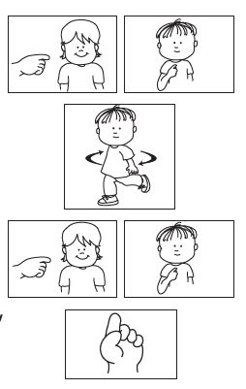
Tanuljátok meg a következő mozdulatsort!

Te jössz (mutass valaki másra!)
Aztán én jövök (mutass magadra!)

Játsszunk együtt! (fordulj körbe!)

Te jössz (mutass valaki másra!)
Aztán én jövök (mutass magadra!)

Ez Jézus útja (mutass felfelé!)

N. Macik megosztása

Eszközszükséglet: plüssállat vagy kis takaró minden gyereknek

Mondd: Még egy módja annak, hogy kedvesek legyünk egymással az, ha felvidítunk valakit, amikor szomorú. Voltál már megbántott, szomorú vagy magányos? Jobban érzed magad, ha valaki kedves veled ilyenkor, ugye? Megsimogathatjuk vagy megölelhetjük azt, aki szomorú. Odaadhatod neki a kedvenc plüssállatodat vagy a takaródat. Kit simogatnál vagy ölelnél meg, ha szomorú lenne (szülők, barátok)? Játsszuk el, hogy szomorú az illető és te felvidítod!
Adj minden gyereknek egy plüsst, miközben énekeltek!

5. KÉSZÍTSD EL ÉS VIDD MAGADDAL! (válaszható)

1. hét
Fejezd be a halat!

Eszközszükséglet: halsablon a mellékletből, ujjfesték vagy tintapárna (2 vagy több szín), papír, nedves törlőkendő

Készíts másolatot a halsablonból mindenkinek! A gyerekek fessenek pikkelyeket a halra, ujjaikat a festékbe mártva vagy tintapárnára nyomva, majd a halra maszatolva! Több színnel még jobb összhatást érhetnek el. (Festék vagy tinta helyett használhatod bogyós gyümölcsök levét is.)

2. hét
Ujjlenyomatos hal

Eszközszükséglet: papír, hullámsablon a mellékletből, tintapárna vagy ujjfesték, vékony filctollak, nedves törlőkendők

Vágj ki papírból hullámformát mindenkinek! A gyerekek festékes ujjaikkal formáljanak halacskákat a papírra! A halformát filctollal kiegészíthetitek, befejezhetitek.

3. hét
Zászló

Eszközszükséglet: hurkapálcika, zászlósablon, ceruzák, filctollak vagy zsírkréták, ragasztó, matricák (válaszható)

Vágj ki egy-egy zászlóformát a mellékletben található sablon segítségével! Kérd meg a szülőket, hogy írják rá csemetéjük nevét! Segíthetnek egy-egy mosolygós fejet vagy halat rajzolni, de akár matricával díszíteni a zászlót. Végül ragasszátok a papírt egy hurkapálcikára!
Énekeljétek az aranyszöveges dalt!

4. hét
Kedves kezek

Eszközszükséglet: papír, ceruzák, aranyszöveges dal

Nyomtasd ki az aranyszöveget egy-egy papírlap aljára! A szülők a fennmaradó részen rajzolják körbe csemetéjük kezét! Énekeljétek az aranyszöveges dalt! Beszélgessetek róla, hogyan használhatjuk a kezeinket kedves tettekre!

5. hét (vagy választható)
Papírtányérból hajó

Eszközszükséglet: kis (15 cm átmérőjű) papírtányérok, hurkapálcika, ragasztó, olló, ujjfesték, hal alakú szivacsok

Adj minden gyereknek egy kis (kb. 15 cm átmérőjű) papírtányért! A szülők vágják szét a tányért, és alkossanak belőle hajót egy hurkapálcika segítségével, a mellékletben ábrázolt módon! Kicsi hal alakú szivacsokkal a gyerekek nyomdázva kidíszíthetik a hajóikat.

Bibliai játékok
Ha még mindig maradt időtök, a családok választhatnak egy olyan játékot, amely segít elmélyíteni az e hónapban tanultakat. A bevezető tevékenységek dolgai közül is választhattok, hogy újra eljátsszátok egyiket-másikat. Mindezek mellett egy kis rágcsálnivalót is kirakhatsz egy asztalra, hogy ehessenek a gyerekek.

Nasisarok (választható)
Minden héten tálalhatsz valami egyszerű, a tanulmányhoz kapcsolódó rágcsát. Hal alakú kekszek, víz vagy gyümölcslé ideális erre a hónapra.

Zárás

Énekeljétek el újra az aranyszöveges dalt!

Imádkozz röviden, valahogy így: Drága Jézus, köszönjük, hogy megmutattad, hogyan legyünk kedvesek egymáshoz! Kérünk, segíts, hogy ez mindig eszünkbe jusson! Ámen.

Énekeljétek a szokásos éneket távozáshoz!

REGGELI A TENGERNÉL

Hivatkozások: János 21:1-13; Jézus élete 809-817. o.
Aranyszöveg: „Legyetek pedig egymáshoz jóságosak” (Ef 4:32).
Üzenet: Kedvesek vagyunk a barátainkkal

Kylanál van egy háló. Pillangókat tud vele fogni. A Biblia is mesél egy nagy hálóról. A bibliai barátaink halfogásra használták.

Péter és a barátai a hajóban vannak (mutass Péterre, játsszátok el, hogy egy hajóban vagytok!). Mit csinál Péter? Halászik. Ő és a barátai hálóval halásznak (mutass a hálóra, játszd el, hogy halászol!). Egész éjjel halásztak.
Látod? Kel a nap (mutass a napra, majd Péterre!). Péter ásít. Vége az éjszakának, ideje abbahagyni a halászatot. De Péter nem fogott semmit (rázd a fejed!).
Egy hal sincs Péter hálójában, de a barátaiéban sem. Péter fáradt (ásíts és dörzsölgesd a szemed!). Péter éhes (simogasd a hasadat!). Szegény Péter!
Hallgasd csak, valaki Pétert szólítja (tegyél úgy, mintha kiáltanál, halk hangon!).
„Péter!”
„Látjátok? Valaki van a parton” – mondják Péter barátai (mutass Jézusra!).
„Ki az?” – kérdezi Péter.
„Nem tudom” – mondják a barátai.
(Kiálts megint!) „Péter! Fogtál halat?”
Fogott Péter halat (várd meg, amíg válaszolnak!)? Látsz halakat? Nem, sehol semmi (rázd a fejed!). Egyetlen hal sincs.
Figyelj, a férfi megint kiált!
„Dobjátok be újra a hálót!”
„Túl késő van a halászathoz” – mondják a halászok.
„Látod a napot? (Mutass a napra!) Nappal van.”
„Vessétek be a hálót a másik oldalon!” – mondja a hang. Tehát bedobják a hálót a hajó másik oldalán (játszd el, hogy bedobod a hálót a másik oldalon!).
Jó mélyre, a háló lesüllyed. Le a víz alá. Le a hajó alá. Mi van ott? (Mutass a hajó alá!) Halak, ugye? Rengeteg hal úszkál a vízben (kezeddel mozgasd hullámzóan, úszó halacskákat imitálva!).
„Nehéznek tűnik a háló” – mondja Péter. Péter meghúzza a hálót (tegyél úgy, mint aki felhúzza a hálót!).
„A háló tele van halakkal!” – kiáltják Péter barátai.
Nézd a nagy halat! (Mutass egy nagy halra!) Meg a kis halat! (Mutass egy kis halra!) Rengeteg hal!
„Nézzétek, ez Jézus!” – mondja János, Péter barátja (mutass Jézusra!). „Ez Jézus műve!”
„Jézus!” – kiáltja Péter. Kiugrik a hajóból és Jézushoz siet.
A parton tűz ég. És étel van ott. Jézus reggelit készített a barátainak. Köszönjük, Jézus! Köszönjük, hogy jóságos voltál Péterhez és a barátaihoz!
A Biblia azt mondja: „Legyetek pedig egymáshoz jóságosak” (Ef 4:32).

TEDD ÉS MONDD!

Tanulmányozd ezeket a javaslatokat, és valósítsd meg valamelyiket mindennap! Válaszd a gyermeked fejlettségi szintjének megfelelőket, és ismételjétek őket minél gyakrabban!

1. Olvassátok el együtt a bibliai történetet!

2. Énekeljétek el az aranyszöveges dalt!

3. Látogassatok el valahova, ahol halakat nézegethettek!

4. Hívj meg egy barátot játszani, osszák meg egymással a dolgaikat!

5. Keress halas képeket (könyvekben, újságokban)!

6. Készítsetek együtt reggelit!

7. Játszatok halászosat a fürdőkádban! Szitával vagy szűrővel halásszatok műanyag halacskákat vagy más, vízen úszó játékokat!

8. Homokozzatok a parkban, a tengerparton vagy a homokozóban! Beszélgessetek róla, hogy hogyan reggelizett együtt Jézus a barátaival a vízparton!

9. Játszatok valamit, ahol felváltva kerül rátok a sor!

10. Segíts a kicsinek reggelit készíteni egy másik családtag számára, és kérd, hogy vigye ágyba neki!

11. Játsszátok el a történetet családi körben!

12. Készíts ehető hajót! Vágj egy gyümölcsöt hosszúkás szeletekre vagy szedj egy narancsot gerezdekre! Zellerszárból és kekszből készíts hozzá vitorlarudat!

13. Beszéljetek meg annak a módját, hogy hogyan kedveskedhetünk barátainknak, majd valósítsátok is meg!

14. Rajzolj egy nagy halat! Vágd ki két példányban! Tűzd össze a széleit, majd tömd ki a gyűrött papírral!

15. Sétáljatok sötétedés után! Beszélgessetek róla, milyen lehetett éjszaka halászni!

16. Mi a gyereked kedvenc reggelije? Holnap készítsd el!

17. Készítsetek egy víz alatti látképet! Fehér lapra rajzoljatok színes halakat ceruzával vagy zsírkrétával! Majd kék vízfestékkel halványan fessétek át az egészet!

18. Tűvel készíts néhány lyukat egy fekete szöveten vagy műanyagon, és egy befőttesgumival erősítsd egy elemlámpára! Egy sötét szobában világíts vele a mennyezetre, csillagos eget imitálva!

19. Gyurmázzatok, és használjatok hal és hajó alakú sütikiszúrókat!

20. Építsetek egy csónakot nagy építőkockákból! Tartsátok a családi áhítatot a csónakban!

21. Készítsetek muffint vagy más, egyszerű ételt, és vigyétek át egy szomszédnak!

2. TANULMÁNY
JÉZUS IMAHÁZBA MEGY

Hivatkozások: Lukács 4:16-22; Jézus élete 236-237. o.
Aranyszöveg: „Menjünk el az Úr házába” (Zsolt 122:1)!

Célkitűzések: A gyerekek tudni fogják, hogy Jézus szeretné, ha imaházba járnának. Boldognak érzik majd magukat, hogy Jézussal lehetnek a gyülekezetben. Válaszként minden héten dicsőítik Istent családjukkal.

Üzenet: Azért jövünk imaházba, mert szeretjük Jézust.

Tanításra készen

A bibliai történet összefoglalása
Jézus minden szombaton elmegy a zsinagógába, ahol gyakran tanít is. Egy nap Názáretbe, szülővárosába látogat. Feláll, és az Ézsaiás próféta írásait tartalmazó tekercsből olvas fel. Aztán leül, és az imént olvasottakról beszél az embereknek.

Ez a történet a dicsőítésről szól
Imaházba menni, énekelni, imádkozni, Bibliát olvasni, adakozni – ezek mind az imádat részei. Isten szeretné, ha a gyerekek időt töltenének vele az imaházban, mert szereti őket. Azzal, hogy minden szombaton gyülekezetbe megyünk, Jézus példáját követjük, mert szeretjük Őt.

Tanítóknak

„Az írott Ige iránti tisztelet megkívánta, hogy nyilvános felolvasója állva maradjon. A Törvényt és a Prófétákat így olvasták, de az Írásokat nem, ezek nem voltak azonos értékűek. Várható volt, hogy Jézust megkérik majd, olvasson a Szentírásból és prédikáljon, amikor visszatért Názáretbe. Ezt minden képzett izrealita meg a fiatalkorúak is megtették. Gyerekkorában is gyakran kérték ilyesmire…, és Júdeában betöltött tanítói szerepe miatt… a városbeliek izgatottan várták, hogy meghallgathassák. Aki a próféták írásaiból olvasott, attól tanítást is vártak…
De a prédikációt már egy különleges székben ülve mondta el, amit gyakran »Mózes székének« neveztek” (The Seventh-day Adventist Bible Commentary, vol. 5, pp. 727-729.).

Teremdíszítés
Továbbra is használhatod a kinti tájat idéző díszletet az elmúlt időszakból. A hajót és a vízpartra utaló tárgyakat eltávolíthatod. Használj fákat, virágokat, állatokat, madarakat stb.!

A tanulmány vázlata
tanulmány | időtartam | tevékenység | eszközszükséglet
Üdvözlés | folyamatos | üdvözöld a gyerekeket!
1. Szülők ideje | folyamatos
2. Bevezető tevékenységek | kb. 10 perc | a. könyvkosár  b. öltöztető babák  c. építsünk templomot!  d. készülődés  e. járművek  f. hangszerek  g. hintaszék  h. természetdoboz  i. ételkészítés  j. pénzrázás | imaházat, családot ábrázoló könyvek  babák, babaruhák  építőkockák, játékszerszámok  fésűk és tükrök  játékautók, kamionok, repülők, hajók  ütőhangszerek  felnőtt méretű hintaszék  játékállatok, kövek, tollak, virágok, kagylók  játékétel, műanyag edények és kanalak  játékérmék, zárható műanyag dobozok
3. Kezdjük! | kb. 10 perc | üdvözlés  ima  látogatók köszöntése  adománygyűjtés  szülinaposok | tükör, csengettyűk  matricák vagy egyéb apró ajándékok  játékhajó  játéktorta, gyertyák, gyufa, kis ajándékok (választható)
4. Éld át a történetet! | kb. 30 perc | a. aranyszöveg  b. szombat  c. készülődés  d. úton a imaházba  e. útközben  f. az imaház  g. énekeljünk!  h. együtt imádkozunk  i. adakozás  j. nyissuk ki Bibliánkat!  k. prédikáció  l. szeretem Isten házát  m. örülök, hogy eljöttem  n. a szombat egy örömteli nap  o. imaházba megyek | filcből vagy kartonból készült Bibliák  papírtányérból kormánykerék vagy játékautó  filctábla, filcből Jézus, templom és gyerekek,  ritmuspálcikák, ütőhangszerek  játékpénz, adománygyűjtő  tekercsek, Bibliák  Jézust ábrázoló zászló
5. Készítsd el és vidd magaddal! | kb. 10 perc  - hét  2. hét  3. hét  4. hét  5. hét | aranyszöveges tekercs  ólomüvegablak  bibliai könyvjelző  nyitott gyülekezet  imádkozó kezek könyvecske | papír, szívószálak vagy pálcikák, ragasztószalag, filctoll, celofán (ld. melléklet)  fekete papír, színes krepp-papír, olló, ragasztó, átlátszó ragasztós fólia, ablak-sablon a mellékletből  Színes lapok, sablon a mellékletből, olló, ragasztószalag vagy tűzőgép, filctoll  sokszorosítható sablon a mellékletből, ragasztó, színes papír, olló, matricák vagy zsírkréták  színes papír, filctoll, olló
Nasisarok (választható) |  |  | keksz, gyümölcs vagy gyümölcslé, pohár, szalvéta

- SZÜLŐK IDEJE

Az elfoglalt szülők az egész heti hajtás után gyakran kimerülten, fáradtan érkeznek a gyülekezetbe, nem is beszélve a „pihenés napjára” való felkészülésről. Egy-két jó szóval bátorítsd őket valamikor a szombatiskola alatt (például a Bevezető tevékenységek közben), valamivel, amivel kifejezheted, hogy törődsz velük, figyelsz rájuk!
A következő rövid történeteket fiatal anyák és apák írták, ajánlott anyagként. Ha szeretnéd, bármikor, belátásod szerint használhatod őket.

1. hét
A gyerekeink nagyon szeretik a zenét, és rengeteg gyerekeknek szóló kazettánk van. Néhányat közülük kifejezetten szombatra különítettünk el. Egyszer, amikor bébiszitter vigyázott a gyerekeinkre, arra értünk haza, hogy a gyerekek a szombati kazettákat választották, amikor megkérdezte tőlük, mit tegyen be. A szombati hagyományunk továbbgyűrűzött a hétköznapokba. Elmosolyodtunk a gondolatra, hogy azok a kedvenceik.
Mi a helyzet a te szombati hagyományaiddal? Mi teszi különlegessé a szombatot a gyerekeid számára?

2. hét
Otthon lévő anyaként gyakran vigyázok más gyerekekre is. Egyik délután nem találtam a 3 éves Lizát. A fürdő mellett elhaladva csobbanó hangra lettem figyelmes, és benyitottam. Ott volt Liza egy babát mártogatva a WC-be. „Mit csinálsz?” – kérdeztem. „Megkeresztelem a babámat.”
Idézz fel egy alkalmat, amikor a gyermeked olyasmit utánozott, amit a gyülekezetben vagy szombatiskolában látott. Mit gondolsz, milyen hatással van a gyülekezet és a szombatiskola egy kicsi gyerekre?

3. hét
Teljes mértékben kiélveztük a meleg, páramentes időjárást egy júniusi szombat délután, amikor egy újonnan felfedezett ösvényen sétáltunk. Pillangókat kergettünk és vadvirágokat próbáltunk beazonosítani. A gyerekem egyszer csak így szólt: „Ez életem legjobb szombatja!” Remélem még sok szombatot tudunk megtölteni a természet csodáival és vidámsággal.
Mivel teszed különlegessé a szombatot? Mit tehetnél még?

4. hét
„Szombat van” – morogtam magamban. Szombaton az egész napirend felborul. Alvásidő, evésidő, minden. Megetettem Benjamint és felöltöztettem szombati ruhába. Éppen, amikor indulnunk kellett volna, büfizett. Mind a szép kis ruhácskájára ment. Így aztán átöltöztettem és elindultunk.
Mivel a szombatiskola idején más napokon aludni szokott, végig nyöszörögte a programot. Az istentisztelet előtt kicseréltem a pelenkáját és az imaterem felé tartottam. Egy kellemetlen szag mégis gyors távozásra késztetett. Egy igencsak maszatos pelenka tönkretette a második ruhát is. Alig akartam elhinni, hogy elfelejtettem tartalékruhát hozni magammal. Kimentem a mosdóba és könnyekben törtem ki. „Jézus, szeretném tudni, hogy velem vagy!” – pityeregtem.
Egy másik anyuka, Patty lépett be a mosdóba. „Ó, de jó, hogy találkozunk!” – mondta. „Hoztam neked egy zsák ruhát, amit a fiaim kinőttek.”
Egy csapásra fényesebbnek tűnt a délelőtt. A feszültség még mindig ott volt, de egy mosoly és néhány örökölt ruha enyhített a helyzeten. Jézus látja a szombati bosszúságaidat. Ismeri a szívedet, és hogy szeretnéd a gyermekeidet hozzá vezetni. Ő szeret téged!
Milyen nehézségekkel kell szembenézned szombatonként? Hogyan birkózol meg ezekkel a feszültségekkel?

5. hét
Családi áhítaton vergődni, amikor a baba lefekvő ideje este hétkor van, nagyon nehéz volt. Csak átrohantunk a vacsorán és a fürdetésen, hogy nyűgösen ágyba tehessük őt. Aztán végre eljött a nap, amikor már ébren tudott maradni, és az áhítat családi szokássá vált.
Egy este, nem is olyan rég, vásárolni voltunk és későn értünk haza. Gyorsan átöltöztettük a gyerekeket pizsamába, majd rögtön ágyba dugtuk őket. Nem volt idő fürdésre vagy áhítatra. A háromévesem rám nézett és megkérdezte: „Nem lesz ma este áhítat?” Meglepődtem, hogy máris különleges számára ez a dolog. Egy rövid történettel és imádsággal megelégedett. Én pedig boldog voltam, hogy erőfeszítéseket tettünk az áhítat rendszeresítéséért.
Te hogyan tartasz áhítatot a gyerekeiddel? Hogyan tudnád még jobban bevonni a kicsiket a családi áhítatba?

- BEVEZETŐ TEVÉKENYSÉGEK

Tervezz néhány egyszerű játékot egy pléden a korán érkezők számára! A gyerekek így egy felnőtt felügyeletével játszhatnak, amíg elkezdődik a program. Olyasmivel foglalják le magukat, amelyek kapcsolódnak az aktuális tanulmányhoz, a hónap történetéhez!
E hónapban válassz a következő tevékenységek közül! Ne feledd, a játék legyen a gyerekek korának megfelelő!

A. Könyvkosár
Biztosíts egy templomokat, családokat, állatokat stb. ábrázoló képeskönyvekkel teli kosarat!

B. Öltöztetős babák
Biztosíts játékbabákat és rájuk illő, szombati (ünnepi) ruhákat!

C. Építsünk templomot!
Készíts elő fa építőkockákat és játékszerszámokat, hogy a gyerekek eljátszhassák a templomépítést!

D. Készülődés
Adj a gyerekeknek fésűket és tükröket! Játsszák el, hogy az imaházba készülődnek!

E. Járművek
Biztosíts játékautókat, kamionokat, repülőket, hajókat stb.! A gyerekek játsszák el, hogy azokkal mennek gyülekezetbe! Tehetsz néhány csíkot a padlóra szigetelőszalagból az utak jelképezésére!

F. Hangszerek
Adj a gyerekeknek ütőhangszereket, hogy azokkal játsszanak! Beszélgessetek róla, hogy hogyan éneklünk és zenélünk Jézusnak az imaházban!

G. Hintaszék
Biztosíts egy hintaszéket a felnőttek számára, hogy ölükbe vehessék vagy ringathassák gyermekeiket, ha azok fáradtak vagy szégyenlősek, és nem akarnak csatlakozni a játékhoz.

H. Természetdoboz
Egy doboz tele állatokkal, kövekkel, tollakkal, virágokkal, kagylókkal stb., amit nézegethetnek és megérinthetnek, ami érdekelni fogja a kicsiket.

I. Ételkészítés
Alakíts ki egy konyhasarkot, különböző műanyag ételekkel, edényekkel és kanalakkal! Így a kicsik eljátszhatják, hogy szombatra készítenek ebédet.

J. Pénzrázás
Tégy játékérméket zárható műanyagedényekbe, és engedd, hogy a gyerekek rázzák, hogy hangot adjanak ki velük! Beszélgessetek a szombatiskolai adományokról!

3. KEZDJÜK!

A. Köszöntés
Eszközszükséglet: zsebtükör, csengettyűk

Mondd: Jó reggelt, fiúk, lányok! Örülök, hogy látlak benneteket! A szombat különleges nap. Nézzük csak meg a tükörben, ki jött el a szombatiskolába!
Menj körbe és tartsd minden kicsi elé a tükröt, miközben együtt énekeltek!

Mondd: A szombatiskola különleges hely. Csengettyűzzünk és fejezzük ki örömünket!
Zenéljetek és énekeljetek együtt!

B. Ima

Mondd: Ma a gyülekezetbe járásról fogunk beszélgetni. Jézus is ezt tette. Álljunk meg egy pillanatra és adjunk hálát Istennek a szombatiskoláért és a gyülekezetért! Bátorítsd a szülőket, hogy segítsenek a kicsiknek letérdelni! Az imára való ráhangolódásként énekeljetek egy éneket (pl. Kis telefonom van nekem...)!

C. Látogatók köszöntése
Köszöntsetek minden látogatót egyenként, majd énekeljetek nekik egy éneket!
D. Adományok begyűjtése

Eszközszükséglet: lehetőség szerint hajó alakú adománygyűjtő kosár vagy doboz

Mondd: Sok gyerek nem tudja, hogy Jézus szereti őket. Segíthetünk nekik megismerni Jézust. A szombatiskolai adományaink ehhez járulnak hozzá.
Helyezd a játékhajót vagy kosarat középre, hogy a kicsik beledobhassák az adományaikat! Énekeljetek együtt!
Mondd: Köszönöm, fiúk, lányok, hogy elhoztátok az adományokat! Csukjuk be a szemünket, és kérjük Jézust, hogy áldja meg ezt a pénzt!
Imádkozz összekulcsolt kézzel egyszerűen, valahogy így: Drága Jézus, ez a pénz a tiéd. Szeretnénk, ha másoknak is lenne imaházuk. Ámen.

E. Szülinaposok
Eszközszükséglet: játéktorta, gyertyák vagy érmék, gyufa, apró ajándék (opcionális)
Mondd: Valakinek közülünk születésnapja volt. Tudjátok, ki az? Csukjátok be a szemeteket és kitaláljuk!
Vezesd a születésnapost előre, a szülinapos székbe, miközben együtt énekeltek!
Gyújtsd meg a gyertyá(ka)t, vagy segíts a gyermeknek az érmé(ke)t a játéktortára dobni! Énekeljétek a „Boldog szülinapot” című éneket!
Bátorítsd a kicsit, hogy fújja el a gyertyá(ka)t! Ha lehetséges, adj egy apró ajándékot a szombatiskolai csoport részéről! Mondjatok egy különleges szülinapi hálaadó imát a gyermekért!

4. ÉLD ÁT A TÖRTÉNETET!

A. Aranyszöveg

Eszközszükséglet: filcből vagy kartonból készült Bibliák templom képével

Mondd: Itt az ideje megtanulnunk az aranyszövegünket. Az aranyszöveget a Bibliában találjuk meg.
Oszd ki a könyvecskéket!
Nézzünk bele a Bibliánkba! Látjátok a templomot? Az aranyszövegünk az imaházba járásról szól. Énekeljünk, miközben tovább tanulmányozzuk a Bibliánkat!
Énekeljetek együtt!
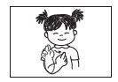
Mondd: Most mondjuk együtt az aranyszöveget! „Menjünk el az Úr házába!” Sok szóból áll, bontsuk részekre és mutogassunk is közben!
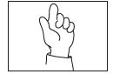
Menjünk el – mutass magadra, majd távolodó irányba!
az Úr – mutass felfelé!
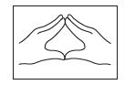
házába – formálj háromszöget a két kézfejed összeillesztésével!

Ez nagyon jó volt. Tudjátok, mit jelent az Úr háza? Az imaház épületére utal. Ez az igevers azt mondja, hogy jöjjünk a szombatiskolába és az imaházba.
Mondjuk el még egyszer a mozdulatokkal együtt!
Ismételjétek addig, amíg a többség megtanulja!

B. Szombat

Mondd: Tudjátok, milyen nap van ma? Szombat. A szombat nagyon különleges nap. Mit csinálunk szombaton? Eljövünk a gyülekezetbe, mert szeretjük Jézust. Jézus arra kér minket, hogy szombaton jöjjünk a gyülekezetbe, és mi szeretnénk neki engedelmeskedni. Tudtátok, hogy amikor Jézus kisfiú volt, Ő is járt az imaházba, úgy mint ti? Szeretett ott Istenről tanulni. És amikor felnőtt férfivé cseperedett, akkor is szívesen ment az imaházba Istenről tanulni. Igen, a szombat nagyon különleges nap.
Énekeljünk együtt!

C. Készülődés

Mondd: Amikor Jézus Isten házába ment, biztosan a legjobb és a legtisztább ruháját vette fel. Mi is a legjobb és a legtisztább ruhánkban jövünk imaházba, mert ez különleges hely. Azért jövünk, mert szeretjük Jézust. Énekeljünk együtt!
Énekeljetek egy ideillő éneket!
Mondd: Mi mindent tesztek még, amikor a gyülekezetbe és a szombatiskolába készültök? Hagyj időt a válaszra! Fogat mostok? Fésülködtök? Reggeliztek?
Mondjunk és mutogassunk el egy mondókát együtt! Először is álljatok fel!

Szombat reggel
Szombat reggel felkelek (ugorjatok egyet!),
Tiszta ruhákat veszek (színleljetek öltözést!).
Mert készen szeretnék lenni, hogy én legyek a legjobb gyerek.
Fogat mosok (színleljetek fogmosást!),
Fésülködöm (fésüljétek a hajatokat!),
Reggelizek (színleljetek evést!).
Időben az imaházba érek (járjatok helyben!),
Hogy semmiképp se késsek.

D. Úton az imaházba
Eszközszükséglet: papírtányérból kormányok vagy játékautók

Mondd: Amikor Jézus az imaházba ment, gyalogolt. Játsszuk el, hogy Jézussal sétálunk a gyülekezetbe! Fogjuk meg egymás kezét, alakítsunk egy kört, és sétáljunk körbe, miközben éneklünk!

Mondd: Hogyan szoktatok az imaházba jönni? Hagyj időt a válaszra! Sokan közületek bizonyára autóval. Játsszuk el azt is, hogy autózunk a gyülekezet felé! Itt vannak a kormánykerekek. Ossz ki kemény papírtányérokat, amelyeknek kivágtad a közepét! A gyerekek autózhatnak ülve vagy a teremben körbe járkálva. (Változat: adj minden gyereknek egy játékautót, hogy azzal játsszon!) Kapcsoljátok be a biztonsági öveteket! Ne menjetek túl gyorsan! Énekeljünk együtt!

E. Útközben

Mondd: Miközben Jézus a templom felé sétált, körbenézett és gyönyörködött a szép dolgokban, amelyeket Isten teremtett, hogy örömöt okozzon nekünk. Álljunk meg mi is útközben és csodáljuk meg Isten teremtményeit!
Vezesd körbe a gyerekeket, és nézegessétek meg a dekoráció természeti elemeit! Énekeljetek, majd meséljék el, mit látnak, engedd, hogy megérintsék a dolgokat! Énekeljetek, ahányszor szükségesnek látod!
Mondd: Gyertek utánam körben a teremben és énekeljünk!

F. Az imaházban

Eszközszükséglet: filcből Jézus, templom, gyerekek, posztótábla, ritmushangszerek

Mondd: Az imaházat, amelybe Jézus járt, zsinagógának hívták. Ez egy kőépület volt. A mi imaházunk _______________________-ból/-ből épült.
Játsszunk egy mutogatós játékot!
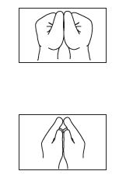
Mutasd be a mozdulatokat, amikor elmondod a mondókát! Bátorítsd a családokat, hogy segítsenek a gyerekeknek a mozdulatokban!
Itt van az imaház – szorítsd ökölbe a kezeidet, és nézzenek felfelé a hüvelykujjaid!
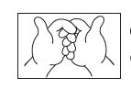
Látod a tetejét? – nyújtsd ki a mutatóujjaidat és érintsd össze őket!
Nyisd ki az ajtót! – nyisd ki a kezed és fordítsd felfelé a tenyeredet!
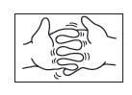
És nézd meg a belsejét! – mozgasd meg az ujjaidat!

Mondd: Az imaházat sokszor „Jézus házának”, „Isten házának” is nevezik.
Oszd ki a mai gyerekeket ábrázoló filcfigurákat! Helyezz egy filcimaházat a táblára, és ahogy a Jézust ábrázoló figurát a táblára tűzöd, mondd: Jézus házába jövünk, mert szeretjük Őt. Helyezzétek el a filcfigurátokat Jézus és az Ő háza mellé! Énekeljünk együtt!

Amikor megérkezünk az imaházba, szombatiskolával kezdünk. Tikk-takk tikk-takk, üssük a ritmust a hangszereinkkel!

Tikk-takk, tikk-takk, ketyeg az óra,
Tikk-takk, tikk-takk, ketyeg az óra,
Tikk-takk, tikk-takk, ketyeg az óra,
Menjünk a szombatiskolába!

G. Énekeljünk!

Eszközszükséglet: egyszerű ritmushangszerek

Mondd: Jézus szeretett dicsőítő énekeket énekelni Istennek. Az imaházban sokat énekelünk. Azért jövünk a gyülekezetbe, mert szeretjük Jézust és Istent. Az éneklés az egyik módja annak, hogy kifejezzük ezt.
Ossz ki néhány egyszerű ritmushangszert!
Mondjuk el mi is Jézusnak, hogy szeretjük Őt, zenéljünk és énekeljünk, ahogy körbemegyünk a teremben!
Énekeljetek egy dicsőítő éneket!

H. Együtt imádkozunk

Mondd: Jézus is imádkozott a zsinagógában. Amikor imádkozunk, beszélgetünk Istennel. Istennel bárhol, bármikor beszélgethetünk, de szép dolog, ha letérdelünk, összekulcsoljuk a kezünket, becsukjuk a szemünket és meghajtjuk a fejünket. Azért teszünk így, hogy nézelődve vagy valamit megfogva nehogy elterelődjön a figyelmünk. Tegyünk mi is így, miközben éneklünk!
Énekeljétek a „Kis telefonom van nekem” kezdetű éneket!
Imádkozz egyszerűen, valahogy így:
Drága Jézus, azért jövünk az imaházba, mert szeretünk téged. Köszönjük a gyülekezetünket! Ámen.

I. Adakozás

Eszközszükséglet: gyűjtőkosár, játékpénz

Mondd: Amikor Jézus elment a templomba, adományt is vitt. Mi is adakozunk. Az adomány az a pénz, amit Istennek szeretnénk adni, mert szeretjük Őt. Ez segíthet másoknak is megismerni Isten szeretetét. Mivel már összegyűjtöttük az igazi pénzt, ajánljuk most fel a játékpénzt!
Ossz ki játékérméket, énekeljetek együtt!

J. Nyissuk ki a Bibliánkat!

Eszközszükséglet: Tekercsek, filcből vagy kartonból készült Bibliák, bennük egy imaház képével

Mondd: A gyülekezetben, ahová Jézus járt, tekercsekből olvasták fel a Biblia könyveit.
Mutass a gyerekeknek egy egyszerű papírtekercset, amit hurkapálcika vagy papírguriga segítségével készítettél!
Amikor Jézus templomba ment, néha Ő is olvasott a tekercsből. Mi is elhozzuk magunkkal a Bibliánkat és használjuk.
Adj minden gyereknek egy filcből vagy kartonból készült Bibliát!
Nyissuk ki a Bibliánkat! A Biblia Isten különleges szavait tartalmazza. Ezért óvatosan bánunk vele, különleges, nem dobáljuk vagy szaggatjuk. A Biblia is arra hív, hogy eljöjjünk a gyülekezetbe és a szombatiskolába. Azért jövünk gyülekezetbe, mert szeretjük Jézust. Láttok a Bibliátokban egy imaházat ábrázoló képet?
A családok nézegessék együtt a képet, és beszéljék meg, mit látnak rajta!
Örülök, hogy olvassátok a Bibliátokat!
Énekeljetek közösen egy témához kapcsolódó éneket!

K. Prédikáció

Eszközszükséglet: Jézust ábrázoló zászlók (választható)

Mondd: Amikor Jézus az imaházba ment, megkérték, hogy fűzzön magyarázatot ahhoz, amit felolvasott a tekercsből. Az emberek nagyon figyelmesen hallgatták Jézus szavait. Az istentiszteleten mi is nagyon figyelünk arra, amit a lelkész mond. Isten szeretné, ha hallanánk ezeket a szavakat. Ehhez csendben kell ülnünk. Játsszuk el, hogy a prédikációt hallgatjuk, és üljünk itt a földön csendben!
Énekeljük és játsszuk el a következő éneket!
A lelkész beszél, a lelkész beszél.
(ujjainkkal tegyünk beszédet jelképező mozdulatokat!)
A lelkész Jézusról beszél.
(mutass felfelé!)
A lelkész beszél, a lelkész beszél.
(ujjainkkal tegyünk beszédet jelképező mozdulatokat!)
Én pedig csendben vagyok.
(kulcsold össze a kezeidet!)

Mondd: Azért jövünk gyülekezetbe, mert szeretjük Jézust. Isten küld üzenetet nekünk a lelkészen keresztül. Arról hallunk, hogy Jézus szeret bennünket. Lengessük a Jézust ábrázoló zászlóinkat, miközben együtt énekeljük az „Engem szeret Jézusom” című éneket!

Engem szeret Jézusom,
Bibliámból jól tudom.
Mind Övé a kisgyermek,
Erőt ád a gyengének.
Úgy van, Ő szeret,
Ő szeret nagyon.
Úgy van, Ő szeret,
Igéjéből tudom.

L. Szeretem Isten házát

Mondd: Azért jövünk gyülekezetbe, mert szeretjük Jézust. Ma megtanultuk, hogy Jézus is járt imaházba, és azt szeretné, ha mi is így tennénk. Játsszunk egy ujj-játékot!

Szeretem Isten házát,
(ujjaiddal formálj háztetőt!)
Szeretem az Ő napját!
(mutass 7-et!)
Szeretek énekelni,
(mutass a szádra!)
Szeretek imádkozni.
(kulcsold össze a kezeidet!)
Szeretem az igaz történeteket,
(nyisd szét úgy a két tenyeredet, mint egy nyitott könyvet!)
Amiket Jézus küld nekem és neked.
(mutass magadra, majd valaki másra!)

M. Örülök, hogy eljöttem

Mondd: Jézus szeretné, ha eljönnénk az imaházba. Azért jövünk el, mert szeretjük Jézust. Ő ilyenkor nagyon boldog. Nagyon jó Jézusról tanulni a gyülekezetben. Énekeljünk és tapsoljunk, miközben erről éneklünk!

N. Szombat – egy örömteli nap

Mondd: A hét minden napján időt töltünk Jézussal, de a szombat különleges nap. Jézus arra hív, hogy eljöjjünk az imaházba. Azért jövünk, mert szeretjük Őt.
Énekeljünk együtt arról, milyen boldog nap a szombat!

O. Imaházba megyek

Mondd: Szombaton eljövünk az imaházba, mert szeretjük Jézust! Énekeljünk együtt és játsszuk el, mit csinálunk szombaton!
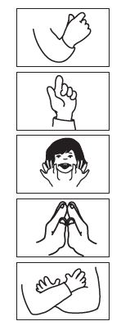
Szombaton gyülekezetbe megyek
(mutass magadra!)
Istent dicsőíteni,
(mutass fefelé!)
Énekelni
(mutass a szádra!)
És imádkozni,
(kulcsold össze a kezeidet!)
Jézus szeretetéről tanulni.
(kulcsold össze a karjaidat a mellkasodon!)

5. KÉSZÍTSD EL ÉS VIDD MAGADDAL! (választható)

- hét
Aranyszöveges tekercs
Eszközszükséglet: papír, szívószál vagy pálcikák, filctoll, cellux
Írd az aranyszöveget egy papírra, majd ragaszd rá a szívószálra és csavard fel a papírt! A gyerekek vigyék haza a tekercset, és otthon gyakorolják az aranyszöveget!
- hét
Ólomüvegablak
Eszközszükséglet: ablaksablon a mellékletből, fekete kartonpapír, olló, színes krepp-papír, átlátszó ragasztós fólia vagy ragasztó
A foglalkozás előtt vágj a színes krepp-papírból kis darabokat! Vágd ki az ablaksablont fekete kartonból, vágd ki a közepét! Arra a területre rögzíts átlátszó ragasztós fóliát! A gyerekek ragasszanak színes papírdarabokat, így létrehozva az ólomüvegablakot. Ha nincs öntapadós fóliád, ragassz krepp-papírt a nyílásba, és arra ragasszanak a gyerekek színes papírdarabokat! A gyerekek vigyék haza az ablakokat!

- hét
Bibliai könyvjelző
Eszközszükséglet: színes kartonpapír, filctoll, olló, ragasztószalag vagy tűzőgép, sablon a mellékletből
Vágj ki minden gyereknek könyvjelzőnek való kartonpapírsávokat, amelyekre majd ráragasztod a bibliaformákat. Használd a mellékletben található sablont! A bibliaformából ragassz 3-at egymásra, hogy térhatású legyen! A könyvjelző aljára írd oda a gyerek nevét!

- hét
Nyitott gyülekezet
Eszközszükséglet: sablon a mellékletből, kartonpapír, ragasztó, olló, matricák vagy színesek
Vágd ki az imaházformát a sablon alapján! Vágd ki az ajtaját úgy, hogy ki lehessen nyitni! Ragaszd az egészet egy kartonlapra, és add a kicsiknek, hogy a nyitott ajtónál lévő részre matricákat ragasszanak vagy pálcikaembereket rajzoljanak.
- hét (vagy választható tevékenység)
Imádkozó kezek könyvecske
Eszközszükséglet: kartonpapír, ceruza, toll vagy filctoll, olló
Hajts félbe egy vékony kartonlapot! Rajzold körbe és vágd ki a kicsi kézformáját! Kívülre írd fel: „Imádkozó kezek könyvecském”, belülre pedig: „Mindennap imádkozni fogok”, alá pedig a gyermek nevét! A gyerekek mondják utánad, amit felírtatok (lásd a mintát a mellékletben)!
Nasisarok (választható)
Minden héten tálalhatsz valami egyszerű, a tanulmányhoz kapcsolódó rágcsát: gyümölcs, kekszek, víz vagy gyümölcslé ideális erre a hónapra.

Bibliai játékok
Ha még mindig maradt időtök, a családok választhatnak egy olyan játékot, amely segít elmélyíteni az e hónapban tanultakat. A Bevezető tevékenységek dolgai közül is választhattok, hogy újra eljátsszátok egyiket-másikat. Mindezek mellett egy kis rágcsálnivalót is kirakhatsz egy asztalra, hogy ehessenek a gyerekek.

Zárás

Mondjuk el újra az aranyszövegünket!
„Menjünk el az Úr házába!” és mutogassunk is közben!
Menjünk el – mutass magadra, majd távolodó irányba!
az Úr – mutass felfelé!
házába – formálj háromszöget a két kézfejed összeillesztésével!

Zárd egy rövid imával! Majd énekeljétek a szokásos záróéneket!

JÉZUS IMAHÁZBA MEGY

Hivatkozások: Lukács 4:16-22; Jézus élete, 236-237. o.
Aranyszöveg: „Menjünk el az Úr házába” (Zsolt 122:1)!
Üzenet: Azért jövünk imaházba, mert szeretjük Jézust.

Chandra gyülekezetbe megy. Énekel és imádkozik Jézushoz. Jézus is szeretett imaházba járni. A Bibliában olvasunk a zsinagógáról, ahová Jézus járt.
A gyermek Jézus templomba megy (mutass Jézusra!). A kis Jézus énekel a templomban (énekeljetek el együtt egy éneket!). A templomban a rabbi tekercsből olvassa fel a Bibliát (készítsetek papírtekercset!). Jézus szereti hallgatni, ahogy a rabbi felolvas a tekercsből.
Jézus a zsinagógába megy. „Milyen nagy Jézus” – suttogják a fiúk (mutasd meg, milyen nagy vagy!). „Milyen nagyra nőtt Jézus” – suttogják a felnőttek. Jézus szeret a templomban lenni. Szeret a barátaival együtt énekelni és imádkozni (énekeljetek és imádkozzatok együtt!).
Jézus elveszi a tekercset (játszd el, hogy kinyitsz egy Bibliát!). Css! (Tedd az ujjadat a szád elé!)
Figyelj, figyelj! A nagy emberek figyelnek. A gyerekek is figyelnek. Css! Senki sem szólal meg (mosolyogj beszéd közben!). Mindenki mosolyog (mosolyogj rá a gyerekedre!). Jézus fog felolvasni a tekercsből.
Jézus kinyitja a tekercset (nyiss szét te is egy tekercset!). Megtalálja, honnan kell olvasnia. Ránéz az emberekre és rájuk mosolyog (mosolyogj rá a gyermekedre!). „Halljátok az Úr igéjét” – mondja (tedd az ujjadat a szád elé és mondd!). Css! Hallgasd, mit olvas Jézus!
(Tedd az ujjadat a szád elé és mondd!): Css! Jézus a tekercsből olvas. „Az Úrnak Lelke van én rajtam” – olvassa (Lk 4:18). A nagy emberek hallgatják (mutass a nagyokra!). A gyerekek is figyelnek (mutass a gyerekekre!). A tekercs Jézusról beszél. „Ez rólam szól” – mondja Jézus.
Vége a bibliai felolvasásnak. Jézus leül. Mindenki Jézus szavain elmélkedik. Egy kislány odamegy Jézushoz és köszönetet mond neki. Mondjuk mi is: „Köszönjük Jézus!”
Jézus szereti a kisgyerekeket. Ő a barátjuk.
Szeretünk az imaházban lenni. Jézus is szeretett minden héten ott lenni.
Jézus szeretni, amikor éneklünk és imádkozunk (énekeljetek egy ismerős éneket, majd imádkozzatok együtt!). Jézus szereti, amikor róla tanulunk. Örül neki, hogy minden szombaton elmegyünk a gyülekezetbe.
A Biblia azt mondja: „Menjünk el az Úr házába” (Zsolt 122:1)!
TEDD ÉS MONDD!

Tanulmányozd ezeket a javaslatokat, és valósítsd meg valamelyiket mindennap! Válaszd a gyermeked fejlettségi szintjének megfelelőket, és ismételjétek őket minél gyakrabban!

- Hasonlítsátok össze a szombatiskolában készített tekercset egy Bibliával!
- Olvassátok el együtt a történetet! Tedd számára interaktívvá!
- Ismételjétek át az aranyszöveget!
Menjünk el – mutass magadra, majd távolodó irányba!
az Úr – mutass felfelé!
házába – formálj háromszöget a két kézfejed összeillesztésével!

- Játékautók segítségével színleljétek, hogy mentek a gyülekezetbe!
- Használj egy papírtányért kormánykerék gyanánt, ahogy az „imaház felé autóztok”! Énekeljetek közösen!
- Építsetek egy templomot építőkockákból vagy bármi másból!
- Nézegessétek templomok képeit könyvekből! Mutasd meg neki az ólomüvegablakokat! (Ha készített egyet a szombatiskolában, hasonlítsátok össze azt a képen lévőkkel!)
- Játsszatok „szombatiskolásat” babákkal, plüssállatokkal otthon! Legyen a gyereked a tanító!
- Teremtsetek hagyományt! Gyújtsatok péntek este különleges szombati gyertyákat! Beszélgessetek róla, hogyan kezdte a szombatot Jézus családja!
- Vond be a gyermekedet a szombati különleges ebéd megtervezésébe és elkészítésébe! Teremtsetek hagyományt, ami a pénteki vacsorát illeti!
- Számold az ujjaidon, és nevezd meg a hét napjait! Készíts egy egyszerű egyhetes naptárt! Egy héten át pipáljátok ki a napokat szombatig!
- Játsszátok el az „Itt van az imaház” mutogatós játékot (ld. 4/F)!
- Nézegessetek és érintsetek meg együtt egy Bibliát! Mutasd meg a kicsinek, hol található benne az aranyszöveg, majd olvasd fel hangosan! Tegyétek oda a könyvjelzőt, amit a szombatiskolában készített!
- Énekeljetek együtt!
- Játsszátok el a „Szeretem Isten házát” című ujj-játékot (ld. 4/L)!
- Menjetek el sétálni! Kérd meg a gyerekedet, hogy nevezzen meg dolgokat, amelyeket Isten az emberek örömére teremtett!
- Mutogassátok el, mit csináltok szombaton (ld. 4/O)!

3. TANULMÁNY

Kenyerek és halak
Közösség – Kifejezem szeretetemet a barátaim és családom felé

Hivatkozások: Máté 14:13-21; Jn 6:1-13; Jézus élete, 364-371. o.
Aranyszöveg: „...Tegyünk jót mindenkivel” (Gal 6:10, ÚF).

Célkitűzések
A gyerekek tudni fogják, hogy Isten gondot visel, amikor az emberek éhesek.
Bíznak majd abban, hogy Isten megérti, mit éreznek.
Válaszként ők is megosztják majd az éhezőkkel, amijük van.

Üzenet: Megosztom másokkal, amim van.

Tanításra készen

A bibliai történet áttekintése
Emberek tömegei követik Jézust egy elhagyatott helyre, ahol egész nap tanít és betegeket gyógyít. A nap végén Jézus szánakozik a sokaságon, mert biztosan éhesek. Arra szólítja a tanítványait, hogy adjanak nekik enni. Elmondják Jézusnak, hogy csak 5 kenyerük és 2 haluk van egy kisfiú ebédjéből. Jézus megáldja az ételt, ami így elég lesz 5000-nek, és még marad is 12 kosárral.
Ez a tanulmány a közösségről szól.
Jézus törődött az Őt követők szükségleteivel, és szerette volna, ha tanítványai is figyelembe veszik azokat. A kisfiú által felajánlott szerény ebéd kevésnek tűnhetett az éhes sokaság mellett, de nagylelkűsége sokszoros áldást hozott másoknak.

Tanítóknak
„Miután a sokaság jóllakott, még rengeteg étel maradt. Ő azonban, akinek a végtelen hatalom összes tartalékai rendelkezésére állnak, ezt parancsolta: „Szedjétek össze a megmaradt darabokat, hogy semmi el ne vesszen” (Jn 6:12). Ezek a szavak többet jelentettek a kenyér kosarakba rakásánál. A tanulság kettős. Semmit sem szabad elpocsékolni. Nem mulaszthatunk el semmilyen adódó lehetőséget. Ne hagyjunk figyelmen kívül semmit, ami segíthet egy emberen! Mindent gyűjtsünk össze, ami könnyíthet a föld éhezőin. Ugyanilyen körültekintéssel kell eljárnunk lelki dolgokban is. Amikor az emberek összeszedték a több kosárnyi maradékot, otthoni barátaikra gondoltak. Azt akarták, hogy osztozzanak a Krisztus által megáldott kenyérben” (Jézus élete, 368. o.).

Teremdíszítés
Továbbra is használhatod a vízparti díszletet, mint az elmúlt 2 hónapban. Egy edénybe készíts igazi, selyem- vagy művirágokat, hogy a gyerekek szedhessenek belőlük.

A tanulmány vázlata
tanulmány | időtartam | tevékenység | eszközszükséglet
Üdvözlés | folyamatos | üdvözöld a gyerekeket!
1. Szülők ideje | folyamatos
2. Bevezető tevékenységek | kb. 10 perc | a. könyvkosár  b. osztozós kosár  c. homokozó  d. hintaszék  e. természetláda | halakat és/vagy kenyeret ábrázoló könyvek  játékokkal teli kosár  homokkal teli nagy edény vagy kád, kis vödör, lapátok, tengeri csillagok  felnőtt méretű hintaszék  játékállatok, kavicsok, madártollak, virágok, kagylók stb.
3. Kezdjük! | kb. 10 perc | üdvözlés  ima  látogatók köszöntése  adománygyűjtés  szülinaposok | tükör vagy plüss tengeri állat, szivárványrudak vagy „Jézus Szeret” zászlók  matricák vagy egyéb apró ajándékok  csónak alakú gyűjtőkosár  játéktorta, gyertyák, gyufa, kis ajándékok (választható)
4. Éld át a történetet! | kb. 30 perc | a. aranyszöveg  b. kenyerek és halak  c. vízparti séta  d. tengeri szellő  e. bólogató virágok  f. Jézus szeretet  g. éhes sokaság  h. ételosztás  i. aranyszöveg  j. áldás  k. kenyértörés  l. ételosztás  m. Osztozunk a homokozójátékokon  n. osztozunk a szélforgón  o. aranyszöveg | filcből vagy kartonból készült Bibliák  filc-, szövet-, műanyag- vagy szivacskenyérkék és –halak, kis kosár vagy zsák minden gyereknek  legyező  egy edényben igazi vagy művirágok, virágillatú légfrissítő vagy parfüm  játékkenyér és –halak, nagy kosár vagy filctábla  paplan vagy takaró  rágcsálnivaló, papírpohár  rágcsálnivaló, papírpohár  kád vagy medence, homok, játékvödrök és lapátok  szélforgók (vagy más játékok)
5. Készítsd el és vidd magaddal! | kb. 10 perc  1. hét  2. hét  3. hét  4. hét  5. hét  6. hét | kenyeres-halas kosár  szivaccsal festett kenyér  kenyér  gabonahalak  osztozunk  halas ujjbáb | sokszorosítható sablon (ld. melléklet), papírtányérok, tűzőgép, olló  sablon a mellékletből, szivacsformák, ujjfesték, olló, papír, nedves törlőkendő  sablon a mellékletből, hurkapálcika vagy spatula, ragasztó, fehér kartonpapír, olló  sablon a mellékletből, ragasztó, kerek gabona, kartonlap, olló  Papaírpoharak, zseníliadrótok, matricák, apró ajándékok  sablon, olló, ragasztó vagy tű és cérna, filc- vagy más szövetdarabok
Nasisarok (választható) |  |  | halacskás keksz, víz, papírpohár, szalvéta

- SZÜLŐK IDEJE

Az elfoglalt szülők az egész heti hajtás után gyakran kimerülten, fáradtan érkeznek a gyülekezetbe, nem is beszélve a „pihenés napjára” való felkészülésről. Egy-két jó szóval bátorítsd őket valamikor a szombatiskola alatt (például a Bevezető tevékenységek közben), valamivel, amivel kifejezheted, hogy törődsz velük, figyelsz rájuk!
A következő rövid történeteket fiatal anyák és apák írták, ajánlott anyagként. Ha szeretnéd, bármikor, belátásod szerint használhatod őket.

- hét
Csengettek. A férjem ajtót nyitott, és két hölgy hangját hallottam a gyülekezetből. Bejöttek a konyhába szeretetteljes ajándékaikkal. Három ételhordó, néhány fej saláta, két tányér sütemény és kenyér csücsültek a pultomon. Láttam, ahogy a férjemnek már szinte csorog a nyála. Az édesanyám velünk volt egy hetet, amikor a baba megszületett, de már elment, én pedig még nem éreztem magam képesnek a főzésre. Ezek a kedves hölgyek másokkal összefogva jónéhány étkezésre elegendő ételt hoztak nekünk. „Köszönöm, nagyon kedves tőletek!” –mondtam. Megcsodálták a kisbabát, aztán elmentek. Ízletes ételük megtöltötte a gyomrunkat, de a szívünket is.
Hogyan osztották meg veled mások, amijük volt? Hogyan közeledhetünk egymás felé jobban?

- hét
Miután megszoptattam kisebbik gyermekemet a próbafülkében, letettem zajongó kisfiamat a babakocsijába, hogy tisztába tegyem. Nagyival indultunk vásárolni, aki azért jött, hogy velünk legyen a szüléskor. Ekkorra már a háromévesem is úgy döntött, hogy elég ideig fogta vissza magát, és elkezdett fel-alá szaladgálni az üzletben. Egyszer csak valami meleg nedvességet éreztem a lábamon. A babakocsi széléről egy kis sugár csordogált pelenka nélküli kisfiamtól a lábamra és a padlóra. Miért is léptem ki a házból? – gondoltam.
Bizonyára neked is volt egy-két olyan napod, amikor elgondolkodtál, vajon miért is léptél ki a lakásból. Mindannyiunknak van! Jézus megígéri, hogy minden nap velünk van (Mt 28:20). Ez azt jelenti, hogy az olyan napokon is, amikor jobb lett volna otthon maradni.
Idézz fel egy alkalmat, amikor megbántad, hogy kimozdultál! Hogyan bátorítanak Jézus szavai: „Ímé én tiveletek vagyok minden napon”?

- hét
Hűvös óceáni szellő simogatta az arcomat. Alig vártam, hogy elvigyük 15 hónapos fiunkat a tengerpartra. És most végre ott voltunk. Tetszett neki a homok, de a hullámok túl nagynak és ijesztőnek bizonyultak. Újra és újra próbáltuk rávenni, hogy bemerészkedjen a vízbe, de minden hiába. Eltelt az egész nap. Hazaindulás előtt még egyszer lesétáltunk a vízhez. Ezúttal bátrabb volt. Felnyújtózkodott, hogy megfogja a kezemet és az édesanyjáét. Erősen kapaszkodva mindkettőnkbe, belépett a hullámok közé. Később, értékelve a napot így imádkoztam: „Uram, segíts neki megtanulni szorosan kapaszkodni beléd!”
Oszd meg, hogyan taníthatod meg a gyerekedet szorosan kapaszkodni Jézusba!

- hét
Vaksötét volt a Mammut-barlang mélyén – sötétebb, mint bármely éjszaka. A túrának azon részéhez érkeztünk, amikor a túravezető lekapcsoltat minden lámpát, hogy a látogatók megtapasztalhassák az abszolút sötétséget, amikor a saját kezüket sem látják az orruk előtt. Legkisebb fiunk megragadta apja lábát és ezt suttogta: „Apu, Jézus tudja, hogy idelent vagyunk?”
Ő mindig tudja. Nem számít, milyen sötét az éjszaka, milyen elkeserítőek a körülmények, milyen távolinak látszik a fény, Ő tudja, és megígérte, hogy nem hagy el bennünket. „Ímé én veletek vagyok minden napon” (Mt28:20).
Idézz fel egy alkalmat, amit legsötétebb óraként éltél meg! Hogyan láttad meg Jézust?

- hét
A szüleimnél voltunk látogatóban, amikor 17 hónapos kisfiamat vöröshangyák csipkedték össze. Elvittük az ügyeletre, ahol a csípések egyenkénti felnyitását és gyógyszeres kezelését javasolták. A következő nap az unokatestvérével játszott, leugrott az ágyról és kificamította a vállát. Így aztán megint a sürgősségin kötöttünk ki. Kérdőre vontak a csúnya sebek miatt, noha még csak egy nap telt el azóta, hogy ott jártunk. Helyre tették a fiam vállát, majd hazamehettünk. Másnap kiszaladt az ajtón a nedves járdára, ahol nagypapa éppen az autóját mosta. Hihetetlen módon pont úgy esett el, hogy eltörött a lába. Nem akartam megint ugyanoda visszamenni, ahol az elmúlt 2 nap jártunk, de mivel ez volt a legközelebbi ügyelet és nagy fájdalmai voltak, elindultunk.
Miután 3 napon belül harmadszor kellett ellátniuk a gyermekemet, az ügyelet dolgozói feljelentettek engem a gyermekvédelemnél, akik kijöttek és nem engedtek a fiam közelébe. Magamon kívül voltam! Végül minden jóra fordult, és pár óra után újra együtt lehettünk. Átvészeltük ezt a nehéz időszakot, de sosem felejtem el, hogy milyen tehetetlennek éreztem magam.
Idézz fel egy alkalmat, amikor felettébb tehetetlennek érezted magad a gyermekeddel kapcsolatban! Hogyan segít Isten ezekben az időkben?

- hét (vagy választható)
A gyerekeink édesen aludtak, amikor elindultunk, hogy kivigyük barátainkat a reptérre. Csak pár kilométerre volt tőlünk, nem terveztünk hosszasan távol lenni. Közben átjött anyukám, hogy vigyázzon az alvó kicsikre. A gép azonban késett, és a tervezettnél tovább maradtunk. Ahogy hazafelé tartottunk, megdöbbenve láttuk 4 és 2 éves gyerekeinket az út szélén sétálni. Három nagyon forgalmas úton is átkeltek, mire odajutottak, ahol megláttuk őket. Berántottuk őket a kocsiba és hazasiettünk. Anyukám természetesen elhűlt, amikor a gyerekekkel látott minket hazatérni, akikről úgy tudta, hogy alszanak.
A kicsik el akartak köszönni a vendégeinktől, így aztán kiléptek a házból és a reptér felé indultak. Azonnal letérdeltünk, és hálát adtunk Istennek családunk iránti gondoskodásáért és védelméért.
Idézz fel egy esetet, amikor Isten megvédte gyermekedet vagy családodat!

- BEVEZETŐ TEVÉKENYSÉGEK

Tervezz néhány egyszerű játékot egy pléden a korán érkezők számára! A gyerekek így egy felnőtt felügyeletével játszhatnak, amíg elkezdődik a program. Olyasmivel foglalják le magukat, amik kapcsolódnak az aktuális tanulmányhoz, a hónap történetéhez!
E hónapban válassz a következő tevékenységek közül! Ne feledd, a játék legyen a gyerekek korának megfelelő!

A. Könyvkosár
Biztosíts egy tengeri élővilág és/vagy kenyér témájú képeskönyvekkel teli kosarat!

B. Osztozós kosár
Adj a gyerekeknek játékokat, és bátorítsd őket arra, hogy osszák meg azokat egymással, játsszanak felváltva!

C. Homokozó
Készíts tiszta homokot és tengeri csillagokat egy kis gyerekmedencébe! Adj a gyerekeknek vödröket és lapátokat, hogy megkereshessék a csillagokat!

D. Hintaszék
Biztosíts egy hintaszéket a felnőttek számára, hogy ölükbe vehessék vagy ringathassák gyermekeiket, ha azok fáradtak vagy szégyenlősek, és nem akarnak csatlakozni a játékhoz.

E. Természetláda
Egy dobozba készíts össze különböző természeti elemeket, játékállatokat, kavicsokat, madártollat, virágokat, kagylókat stb.! A gyerekek nézegethetik, megtapinthatják őket.

3. KEZDJÜK!

- Köszöntés
Eszközszükséglet: tükör, plüssállat, szivárványrudak vagy „Jézus szeret!” feliratú zászlók

Mondd: Jó reggelt! Szeretem a szombatot, és nagyon örülök, hogy itt vagytok ma! Tartsd egyenként mindenki elé a tükröt (vagy adj mindenkinek egy plüsst, vagy fogj kezet velük egyenként... stb.!)
Énekeljetek együtt!
Mondd: Azért vagyunk itt a szombatiskolában, hogy Jézusról tanuljunk, és arról, mennyire szeret bennünket.
Énekeljétek együtt az „Engem szeret Jézusom” kezdetű éneket!

Engem szeret Jézusom
Bibliámból jól tudom
Mind Övé a kisgyermek
Erőt ád a gyengének
Úgy van, Ő szeret
Ő szeret nagyon
Úgy van, Ő szeret
Igéjéből tudom.

- Ima
Mondd: Jézus szeretne velünk lenni ma reggel a szombatiskolában. Hívjuk meg Őt közénk!
Énekeljetek egy éneket az imára való ráhangolódásként!
Imádkozz egyszerűen: Drága Jézus, köszönjük, hogy velünk vagy a szombatiskolában! Köszönjük a Bibliát és a történeteit, amelyek rólad mesélnek. Ámen.

C. Látogatók köszöntése
Köszöntsetek minden látogatót egyenként, majd énekeljetek nekik egy éneket!
D. Adományok begyűjtése

Eszközszükséglet: lehetőség szerint hajó alakú adománygyűjtő kosár vagy doboz

Mondd: Vannak, akik nem tudják, hogy Jézus szereti őket. Az adományaink segíthetnek nekik megismerni Őt.
Helyezd az adománygyűjtőt középre, hogy a kicsik beletehessék az adományokat. Közben énekeljetek közösen!

E. Szülinaposok

Eszközszükséglet: játéktorta, gyertyák vagy érmék, gyufa, apró ajándék (opcionális)

Mondd: Valakinek közülünk születésnapja volt. Tudjátok, ki az? Csukjátok be a szemeteket és kitaláljuk!
Vezesd a születésnapost előre, a szülinapos székbe, miközben együtt énekeltek!
Gyújtsd meg a gyertyá(ka)t, vagy segíts a gyermeknek az érmé(ke)t a játéktortára dobni! Énekeljétek a „Boldog szülinapot” című éneket!
Bátorítsd a kicsit, hogy fújja el a gyertyá(ka)t! Ha lehetséges, adj egy apró ajándékot a szombatiskolai csoport részéről! Mondjatok egy különleges szülinapi hálaadó imát a gyermekért!

4. ÉLD ÁT A TÖRTÉNETET!

- Aranyszöveg
Eszközszükséglet: Filcből vagy kartonból készült Bibliák, bennük Jézus képével

Mondd: Itt az ideje, hogy kinyissuk a Bibliánkat.
Oszd ki a Bibliákat, miközben énekeltek!
Mondd: Az aranyszövegünk is a Bibliából van. Így hangzik: „Tegyünk jót mindenkivel!” Mondjuk együtt!
Énekeljétek el az aranyszöveget egy ismert ének dallamára!
Tegyünk jót mindenkivel
Tegyünk jót, tegyünk jót!
Tegyünk jót mindenkivel
Tegyünk jót!

- Kenyerek és halak
Eszközszükséglet: játékhalak és -kenyerek, kis kosár vagy zsák minden gyereknek

Mondd: A mai bibliai történetünk egy kisfiúról szól, aki egy nap elment találkozni Jézussal. Hallott róla, hogy Jézus szertejár és történeteket mond, ezért szeretett volna elmenni. Így aztán az anyukája ebédet csomagolt neki arra az esetre, ha megéhezne. Két kis halat és öt kenyérkét.
Oszd ki a gyerekeknek a kosarakat vagy zsákokat kenyerekkel és 2 filcből, szivacsból vagy egyéb anyagból készült halat! Énekeljetek egy idevágó éneket!

- Vízparti séta
Mondd: A kisfiú odasétált, ahol Jézus volt. Szép kis sétát tett a vízparton.
Vidd el a gyerekeket sétálni, ha megoldható! Ha nem, sétáljatok bent a teremben! Énekeljetek együtt!

- Tengeri szellő
Eszközszükséglet: legyező

Mondd: A kisfiú érezte a Galileai-tenger felől érkező, simogató szellőt.
Kezetek emelgetésével hullámozzatok! Kelts fuvallatot a legyezővel, engedd, hogy a gyerekek érezzék a szellőt!
Énekeljetek!

- Bólogató virágok
Eszközszükséglet: egy edényben igazi vagy művirágok, virágillatú légfrissítő vagy parfüm

Mondd: A kisfiú mélyet szippantott a mezőn hajladozó virágok jó illatából. Talán csokrot is szedett belőlük.
Ha művirágokat használsz, illatosítsd meg őket a foglalkozás előtt! Hívd előre a gyerekeket, hogy „szedjenek” virágot, miközben Isten teremtéséről énekeltek!

- Jézus szeretet
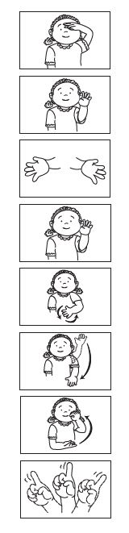
Mondd: A kisfiú továbbment Jézus felé. Jézus egy domboldalon volt. Sok ember gyűlt össze, hogy láthassa Őt. Látta, ahogy Jézus betegeket gyógyít. Hallgatta, ahogy történeteket mond. A kisfiú nagyon szerette Jézust, és tudta, hogy Jézus is szereti őt.
Énekeljétek az „Isten a szeretet” című éneket!

- Éhes sokaság
A kisfiú és az összes többi ember egész nap Jézussal volt. Észre sem vették, és este lett, pedig megéheztek. Jézus tudta, hogy éhesek. Szánakozott rajtuk. Tehát kérte a segítőit, hogy szerezzenek ételt mindenkinek.
Játsszátok el a következő ujj-játékot!

Jézus látta a tömeget, (emeld a kezed a szemeid fölé kémlelve!)
Őt hallgatni jöttek. (tedd a kezed a füled mögé fülelve!)
Egész nap vele voltak, (tárd szét a kezeidet, felölelve az egész napot!)
A vízparton tőle tanultak. (kéz a fül mögé figyelmesen)
Tudta, biztos éhesek, (dörzsöld meg a pocakodat!)
Ahogy a nap a végéhez közeledett. (Vidd fentről lefelé a kezedet, ahogy a nap nyugszik lefelé!)
Jobb lesz, ha nekik ételt találnak, (vidd a kezedet a szád felé, evést imitálva!)
Mondta a 12 jó barátnak. (mutass intően a mutatóujjaddal!)

- Ételosztás
Eszközszükséglet: nagy kosár vagy filctábla, játékhalak, játékkenyerek

Mondd: Amikor Jézus segítői megkérdezték, van-e valakinél étel, a kisfiú beszámolt az ebédjéről. Neki csak (számolj az ujjaidon!) egy, kettő kis hala és (számolj a másik kezeden!) egy, kettő, három, négy, öt kenyérkéje volt. Ez elég kevés volt ennyi embernek, de ő mindenképp kész volt megosztani, amije volt.

Oszd ki a játékhalakat és -kenyereket a gyerekeknek! Jöjjenek előre, és tegyék azokat egy nagy kosárba, vagy tűzzék fel a filctáblára!
Énekeljetek együtt!
Így osztjuk meg ételünket
Egymással, egymással.
Így osztjuk meg ételünket
Másokkal, másokkal.

- Aranyszöveg
A kisfiú megtanulta Jézustól, hogy Ő azt szeretné, ha megosztanánk másokkal mindazt, amink van. Ez egy módja annak, hogy jót tegyünk mindenkivel. Ez az aranyszövegünk. Énekeljük el az aranyszöveges dalunkat!
Tegyünk jót mindenkivel,
Tegyünk jót, tegyünk jót!
Tegyünk jót mindenkivel,
Tegyünk jót!

- Áldás
Eszközszükséglet: nagy takaró

Mondd: Jézus örült a kisfiú ebédjének. Rátekintett az éhes sokaságra. Majd ránézett az egy, kettő kishalra, és az egy, kettő, három, négy, öt kis kenyérre. Arra kérte az embereket, hogy üljenek le a fűbe (hívd a gyerekeket, hogy üljenek le a takaróra!). Vajon elég lesz ez mindannyiunknak? (Néhány gyerekkel együtt mond: Elég lesz ez ennyi embernek?) Nem! De nézzük csak, mi történt! Jézus feltekintett az égre, és így imádkozott:
(Nézz felfelé és mondd el a következő imát!)
Isten jó és fenséges, hálát adunk neki az ételért!

- Kenyértörés
Eszközszükséglet: halacskás keksz, papírpohár

Mondd: Majd Jézus megtörte a kenyeret kisebb darabokra és megkérte a tanítványait, hogy osszák szét az ottlévőknek. És abból az egy, kettő kis halból és az egy, kettő, három, négy, öt kenyérkéből jóllakott az összes éhes ember. Mindenkinek jutott étel. És miután mindenki jóllakott, 12 teli kosár étel maradt.
Ossz ki minden gyereknek valami egyszerű rágcsát (pl. halacskás kekszeket egy kis pohárban)!
Énekeljetek együtt!

- Ételosztás
Eszközszükséglet: halacskás keksz vagy kenyér, kis papírpoharak

Mondd: Jézus nagyon örült, amikor a kisfiú megosztotta az ebédjét. Jézus örül, amikor mi is adunk. Megoszthatjuk az ételünket másokkal.
Adj a gyerekeknek rágcsát, hogy megosszák valakivel, például a szüleikkel!
Énekeljetek újra!

- Osztozunk a homokozójátékokon
Eszközszükséglet: játéklapátok és -vödrök, homokozókád vagy medence
Más dolgokat is megoszthatunk másokkal, például a játékainkat. Add a vödröket és a lapátokat a gyerekek felének! Játsszanak pár percig, majd cseréljenek!
Használhatsz más játékokat is.

- Osztozunk a szélforgókon
Eszközszükséglet: szélforgók vagy más játékok

Mondd: Máson is osztozhatunk. Például megoszthatjuk a szélforgókat egymással. Adj szélforgót vagy más játékot a gyerekek felének! Játsszanak vele pár percig, miközben énekeltek, majd cseréljenek!

- Aranyszöveg
Jézus örül, amikor megosztjuk másokkal, amink van. Ez egy módja annak, hogy jót tegyünk mindenkivel. Énekeljük el újra az aranyszöveges dalunkat!

Tegyünk jót mindenkivel,
Tegyünk jót, tegyünk jót!
Tegyünk jót mindenkivel,
Tegyünk jót!

5. KÉSZÍTSD EL ÉS VIDD MAGADDAL!

- hét
Kenyeres-halas kosár

Eszközszükséglet: egy papírtányér minden gyereknek, olló, sablonok a mellékletből, tűzőgép
Sokszorosítsd a kenyeres és halas sablonokat, hogy miden gyereknek jusson 2 hal és 5 kenyér. Ezeket ki is vághatod a foglalkozás előtt, vagy közben megkérheted a szülőket, felnőtt segítőket, hogy vágják ki.
Segíts a gyerekeknek kosarat készíteni a papírtányérból! Vágják félbe a papírtányérokat, majd mindkét felének a széléből vágjanak körbe egy 1-2 cm-es sávot! Ez lesz a kosár füle. Tűzd össze a két felet és a füleket a mellékletben ábrázolt módon! Adj minden gyereknek 2 halat és 5 kenyeret, hogy belerakhassák a kosarukba!

- hét
Szivaccsal festett kenyér

Eszközszükséglet: kenyérsablon a mellékletből, szivacsformák, ujjnyomdák, fehér papír, nedves törlőkendő vagy kézmosási lehetőség, olló

A foglalkozás előtt sokszorosítsd a kenyérsablont, hogy minden gyereknek jusson! Vágj különböző formákat szivacsból! A felnőttek segítsenek a gyerekeknek kivágni a kenyérformákat! A gyerekek fessék meg a kenyeret a szivacsokkal! (Mártsák a szivacsot ujjfestékbe, majd pacsmagoljanak vele a papíron!)

- hét
Kenyér

Eszközszükséglet: sablon a mellékletből, hurkapálca vagy faspatula, ragasztó, olló, fehér kartonpapír

Nyomtasd ki a sablont kartonpapírra, minden gyereknek egyet!
A szülők segítsenek kivágni a kenyérszeleteket, amelyeken egy recept és az aranyszöveg található (Tegyünk jót mindenkivel! Gal 6:10)! A hátuljára ragasszatok hurkapálcát vagy spatulát! A gyerekek vigyék magukkal, hogy egy felnőttnek ajándékozhassák!

- hét
Gabonahal

Eszközszükséglet: halsablon a mellékletből, ragasztó, kerek gabonaszemek vagy müzlidarabok, olló, fehér, sárga vagy szürke kartonpapír

Sokszorosítsd a sablont kartonpapírra, hogy minden kicsinek jusson!
A felnőttek segítsenek a gyerekeknek kivágni a halakat! Kenjétek be a halakat ragasztóval, és a gyerekek ragasszák rájuk a kerek pelyheket, mint a pikkelyeket!

5. hét (vagy választható)
Osztozunk

Eszközszükséglet: papírpohár, zseníliadrótok, matricák, 2 kis ajándék

Alakítsátok a papírpoharat kosárrá úgy, hogy a zseníliadrót legyen a kosár füle! A gyerekek díszítsék ki a kosarat matricákkal! Tegyetek bele 2 kis ajándékot, amit a kicsik magukkal vihetnek és megoszthatnak másokkal!

- hét (vagy választható)
Halas ujjbáb

Eszközszükséglet: sablon a mellékletből, olló, ragasztó vagy tű és cérna, filc vagy más szövetdarabok

Készíts minden gyerek számára egy másolatot az ideillő sablonból!
A foglalkozáson a felnőttek segítsenek a gyerekeknek! Vágjatok ki 2 halat! Ragasszátok vagy öltsétek össze a széleiket, szabadon hagyva a hátsó, farki részt, ahol a kicsik bedughatják az ujjukat.

Nasisarok (választható)
Minden héten tálalhatsz valami egyszerű, a tanulmányhoz kapcsolódó rágcsát. Hal alakú kekszek, víz vagy gyümölcslé ideális erre a hónapra.

Bibliai játékok
Ha még mindig maradt időtök, a családok választhatnak egy olyan játékot, amely segít elmélyíteni az e hónapban tanultakat. A bevezető tevékenységek dolgai közül is választhattok, hogy újra eljátsszátok egyiket-másikat. Mindezek mellett egy kis rágcsálnivalót is kirakhatsz egy asztalra, hogy ehessenek a gyerekek.

Aranyszöveg
Zárás előtt énekeljétek el az aranyszöveges dalt!

Tegyünk jót mindenkivel,
Tegyünk jót, tegyünk jót!
Tegyünk jót mindenkivel,
Tegyünk jót!

Zárás

Mondd: Jézus azt szeretné, ha mi is megosztanánk másokkal, amink van, ahogyan azt a kisfiú is tette. Meg tudjuk tenni ezt a jövő héten?
Imádkozz röviden! Drága Jézus, köszönjük a kisfiút, aki felajánlotta az öt kenyeret és a két halat! Kérünk, tégy minket is képessé az önzetlenségre! Ámen.
Énekeljétek a szokásos záróéneket!

KENYEREK ÉS HALAK

Hivatkozások: Máté 14:13-21; Jn 6:1-13; Jézus élete, 364-371. o.
Aranyszöveg: „...Tegyünk jót mindenkivel!” (Gal 6:10, ÚF).

Üzenet: Megosztom másokkal, amim van.

Csitt, meseidő van! Lars szeret történeteket hallgatni. A Bibliából tudjuk, hogy Jézus is mondott történeteket. A fiúk és a lányok szerették ezeket. A felnőttek is szerették a történeteit. Az emberek hosszú utat tettek meg, hogy hallgathassák Őt.

Jézus fáradt (ásíts és nyújtózkodj!). „Nincs több történet” – mondja Jézus (a kicsi mondja utánad: „Nincs több történet.”). Jézusnak pihenésre van szüksége, ezért barátaival hajóba ül (üljetek át egy másik székbe!). Viszlát Jézus! Vigyázz magadra! (Integessetek!)
Hova megy Jézus? Átkel a tavon.
Nézd a sokaságot (mutass az emberekre!)! Nézd a kisfiúkat és a kislányokat (mutass a kisfiúkra és a kislányokra!)! Jézussal szeretnének lenni. Szeretnék hallgatni a történeteit. Siess, kisgyermek! Hozd az ebédedet! Mi van a kisfiú ételes kosarában (számoljátok meg a kenyereket és a halakat!)? Gyere kisfiú, keressük meg Jézust!
Fuss (emeld fel vagy ragadd kézen a gyermekedet!)! Fuss az emberek után! Hozd az ebédedet, (kapj fel egy uzsonnásdobozt vagy kosarat!), és keressük meg Jézust! Fuss a tó körül (kocogjatok az asztal körül!)! Fussunk Jézushoz!
Nézd a kisfiút! Ott ül és hallgatja Jézust. Jézus történetet mond. Egész nap történeteket mond. A kisfiú éhes (dörzsöld meg a hasadat minden alkalommal, amikor azt mondod: „éhes”!). Jézus is éhes. Mindenki éhes.
Hol az ebéded, kisfiú (mutass az ételes kosárra!)? Jézusnak szüksége van rá.
Későre jár. Mindenki éhes (dörzsöld meg a hasadat!). „Bocsásd el a sokaságot!” – mondják Jézus barátai.
„Nem, az emberek fáradtak” – mondja Jézus (hangsúlyozz ki minden szót, nyújtsd fel a mutatóujjadat!). „Éhesek. Adjatok nekik ti enni!”
De Jézus barátainál nincs ennivaló.
„Itt van – szól a kisfiú –, vigyétek az ételemet Jézushoz!” (A kicsi emelje fel az uzsonnásdobozt!) „Nagyon szép, kisfiú! (Öleld meg a gyereket!) Köszönjük, hogy megosztod az ételedet!”
Csss! (Tedd a szád elé az ujjadat!) Jézus imádkozik (kulcsoljátok imára a kezeteket!).
„Köszönöm Istenem ezt az ételt! Köszönöm a kisfiút, aki felajánlotta!”
Te is adsz másoknak? Igen (bólogass hevesen!), te is tanulsz adni.
Nézd csak Jézust! Megtöri a kenyeret (törj meg egy darab kenyeret!). Szétosztja a kenyeret (oszd szét a kenyeret!). Mindenki továbbadja a kenyérdarabokat.
Nyami (színleljetek evést!). Friss kenyér! Köszönjük Jézus!
Köszönjük a történeteket és a kenyeret! Köszönjük kisfiú, hogy megosztottad az ebédedet!
A Biblia azt mondja: „...Tegyünk jót mindenkivel!” (Gal 6:10)!

TEDD ÉS MONDD!
Tanulmányozd ezeket a javaslatokat, és valósítsd meg valamelyiket mindennap! Válaszd a gyermeked fejlettségi szintjének megfelelőket, és ismételjétek őket minél gyakrabban!

- Énekeljétek el az aranyszöveges dalt!
- Szedjetek virágokat a kertből, majd ajándékozzátok meg vele a szomszédot!
- Csomagoljatok össze különleges ebédet, és menjetek el a közeli parkba piknikezni! Beszélgessetek róla, hogyan használta Jézus egy kisfiú ebédjét sok ember jóllakatására!
- Építsetek valamit építőkockákból! Rakjátok le őket felváltva!
- Készítsetek együtt kenyeret! Készítsetek kis lepényeket, és adjatok belőle a szomszédnak is!
- Üljetek le a földre, és gurítsatok egy labdát egymásnak oda-vissza!
- Fújjatok fel egy lufit, és felváltva ütögessétek, hogy ne essen le földre!
- Rágcsáljatok halacskás kekszet!
- Nézegessétek meg a különböző kenyereket a boltban! Próbáljatok ki egy újat!
- Hívjátok meg a gyermeked egyik barátját játszani! Gyakoroljátok a játékokon való osztozást!
- Mosolyogj rá mindenkire, akivel ma találkozol!
- Mutass a gyerekednek egy ki szelet kenyeret! Meg tudnál etetni ezzel sok embert? Jézus megtette?
- Készítsetek egy különleges ebédet, és hívjatok meg barátokat!
- Mérjetek 2 és 5 pohár vizet a fürdőkádba! Beszélgessetek a kenyerekről és a halakról!
- Énekeljetek egy halas éneket!
- Rajzold meg egy hal körvonalait egy papírra! A kicsi pikkelyezze fel a halat ujjait festékbe mártva és azzal pacsmagolva!
- Készíts 2 zoknigurigát és színleld, hogy halak! Tedd őket egy kosárba!
- Készítsetek halakat úgy, hogy felfújtok néhány lufit, de csak kicsit, és megkötitek őket! Játsszatok velük a fürdőkádban!
- Vágj két szelet kenyeret halacska alakúra! Osszátok meg az egyiket egy baráttal!
- Készítsetek hal formájú sütiket, és adjatok belőle barátoknak!
- Látogassatok el egy állatkereskedésbe és nézegessetek halakat akváriumban!
- Játsszatok árnyjátékot, készítsetek halas árnyékot! Váltsátok, hogy ki tartja a fényt!

- LECKE
Ujjlenyomatos hal
1.tanulmány - 1. hét

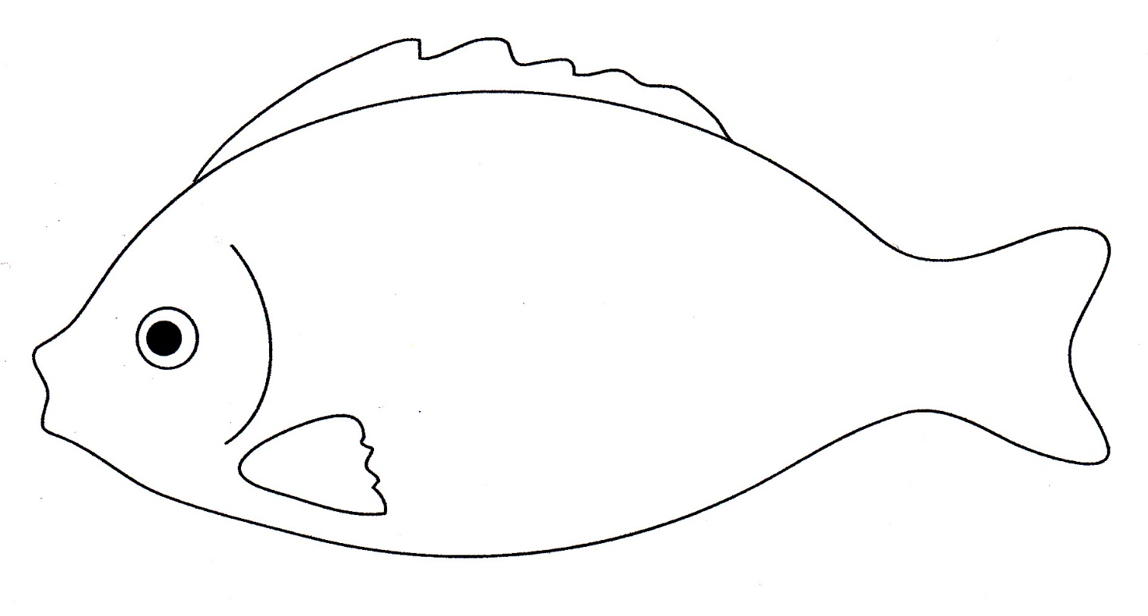

KÉSZÍTSD EL ÉS VIDD MAGADDAL!
Zászló
1.tanulmány – 3. hét
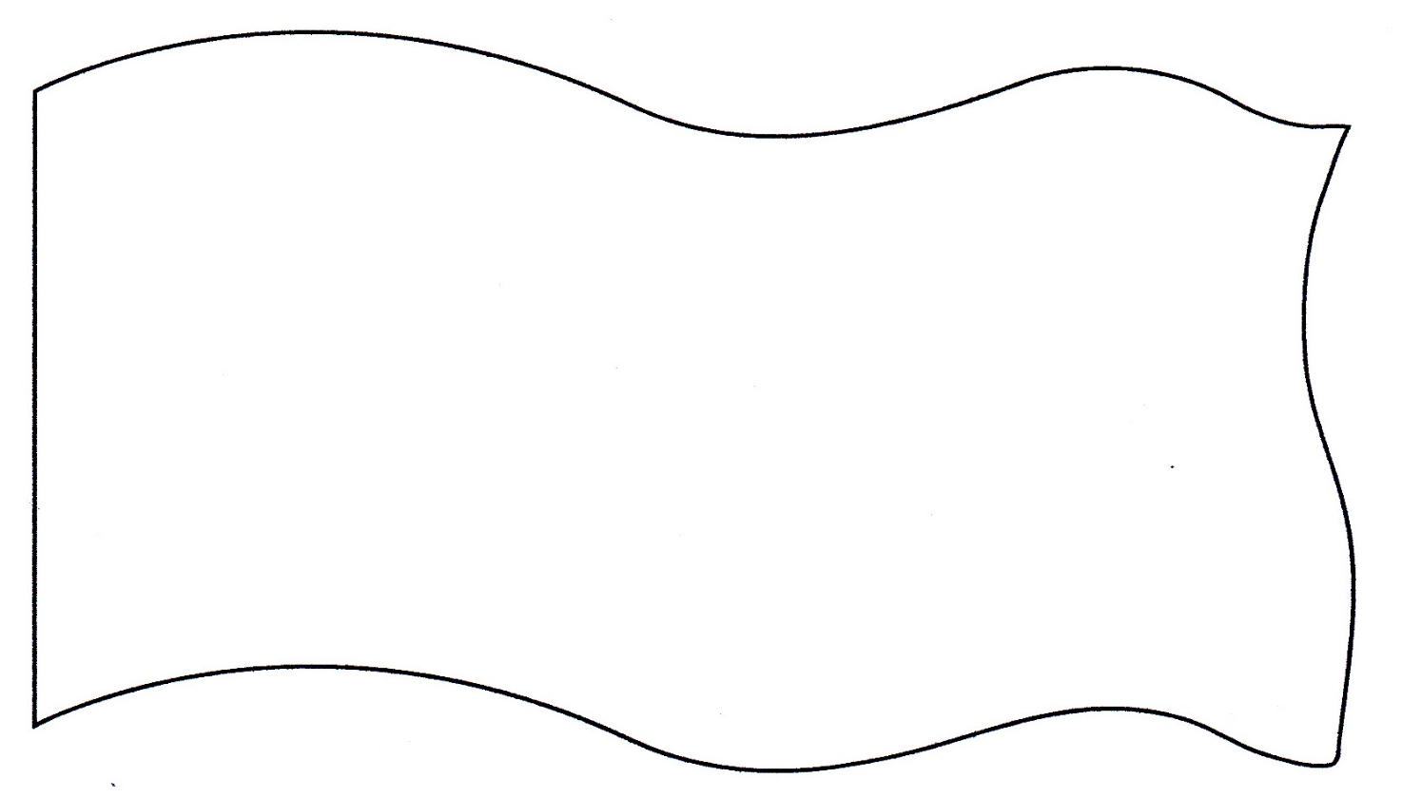

- LECKE
KÉSZÍTSD EL ÉS VIDD MAGADDAL!
Hullámsablon
1.tanulmány – 2. hét

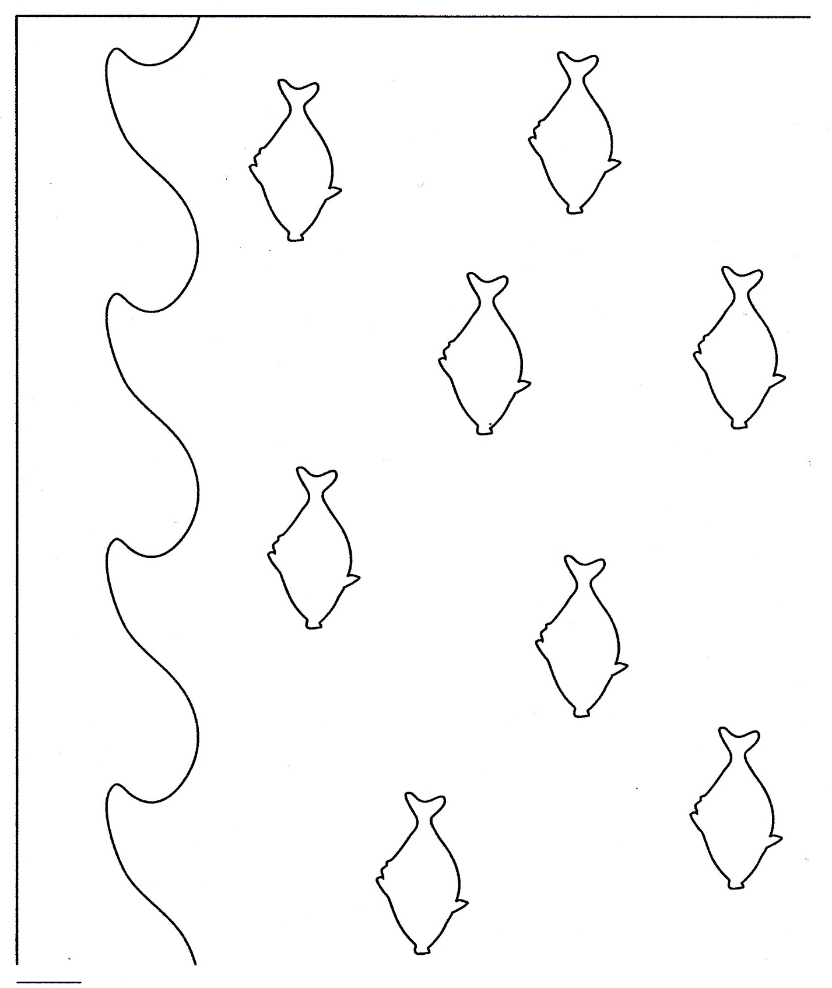

- LECKE
KÉSZÍTSD EL ÉS VIDD MAGADDAL!
Kedves kezek
1.tanulmány – 4. hét
Minta
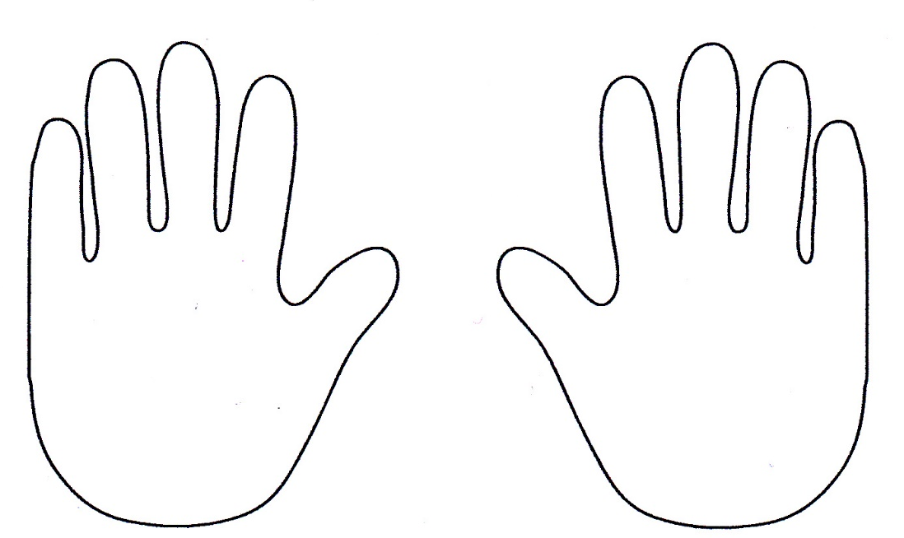
Legyünk egymáshoz jóságosak! Ef 4:32
KÉSZÍTSD EL ÉS VIDD MAGADDAL!
Papírtányérból hajó
1.tanulmány – 5. hét
Minta
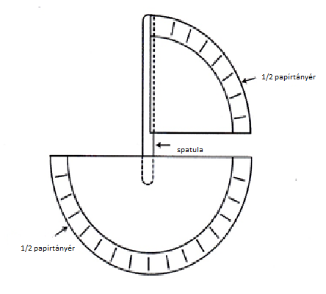
- LECKE
KÉSZÍTSD EL ÉS VIDD MAGADDAL!
Aranyszöveges tekercs
2.tanulmány – 1. hét
Minta

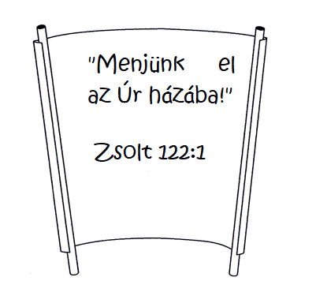

KÉSZÍTSD EL ÉS VIDD MAGADDAL!
Bibliai könyvjelző
2. tanulmány – 3. hét
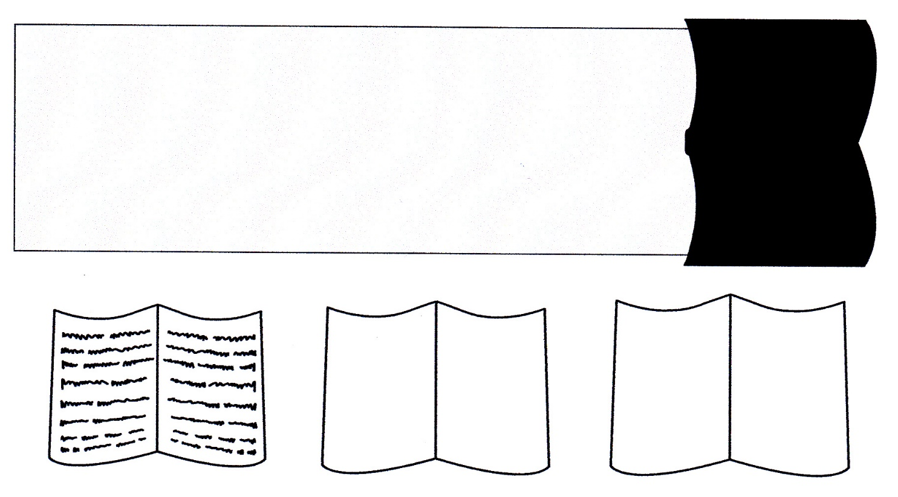
2. LECKE

KÉSZÍTSD EL ÉS VIDD MAGADDAL!
Ólomüvegablak
- tanulmány – 2. hét

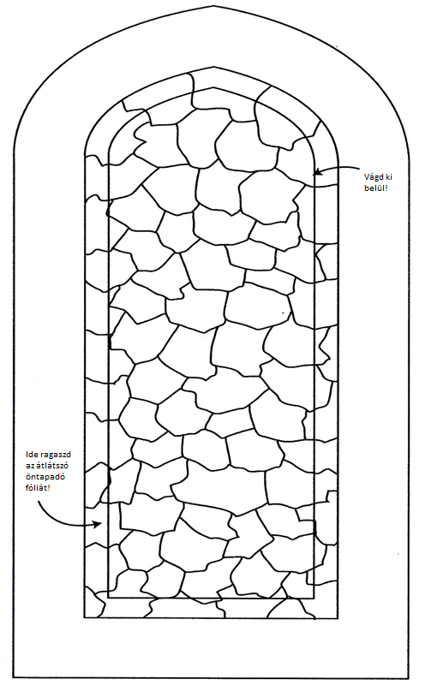
2. LECKE

KÉSZÍTSD EL ÉS VIDD MAGADDAL!
Nyitott gyülekezet
2.tanulmány – 4. hét
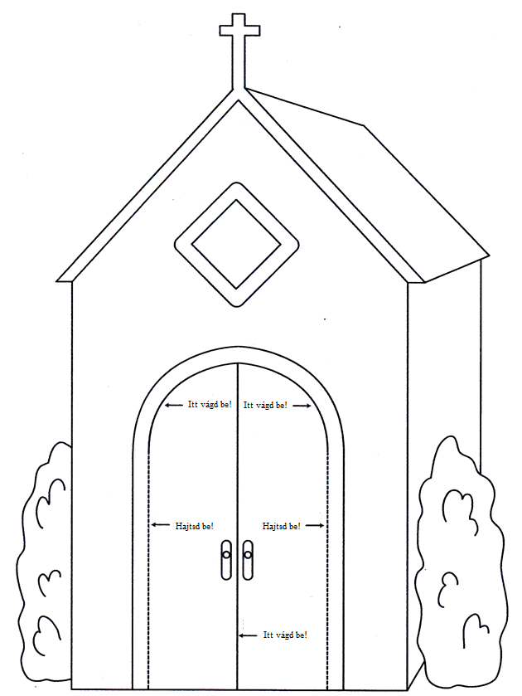
2. LECKE

KÉSZÍTSD EL ÉS VIDD MAGADDAL!
Imádkozó kezek könyvecske
2.tanulmány – 5. hét

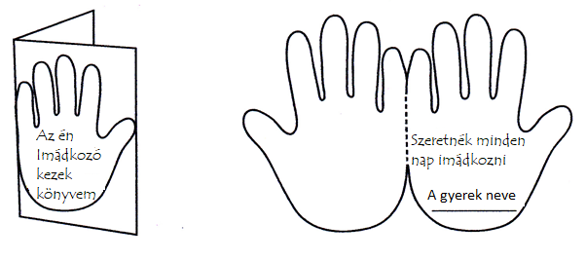

KÉSZÍTSD EL ÉS VIDD MAGADDAL!
Gabonahal
3.tanulmány – 4. hét

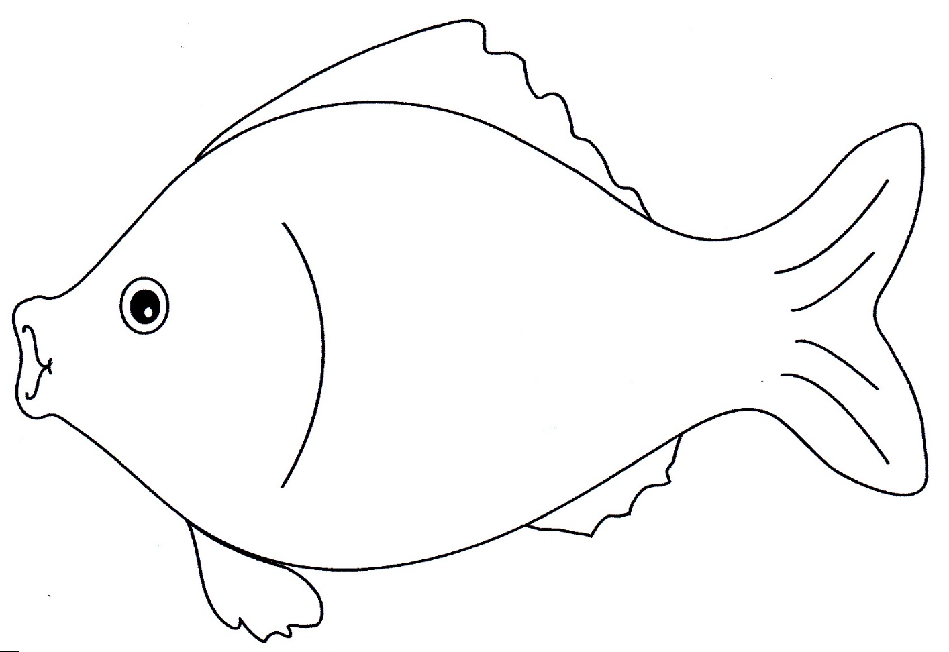

3. LECKE

KÉSZÍTSD EL ÉS VIDD MAGADDAL!
Kenyeres-halas kosár
3.tanulmány – 1. hét

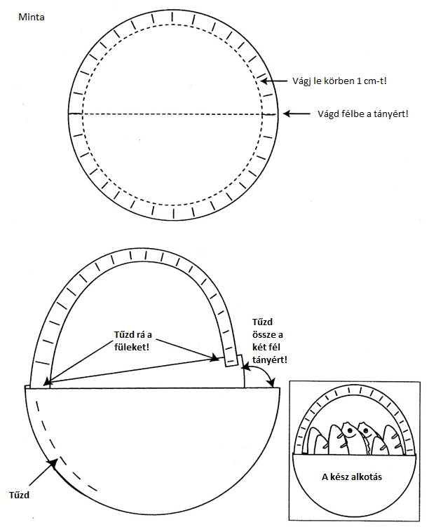

3. LECKE

KÉSZÍTSD EL ÉS VIDD MAGADDAL!
Kenyeres-halas kosár (folytatás)
3.tanulmány – 1. hét

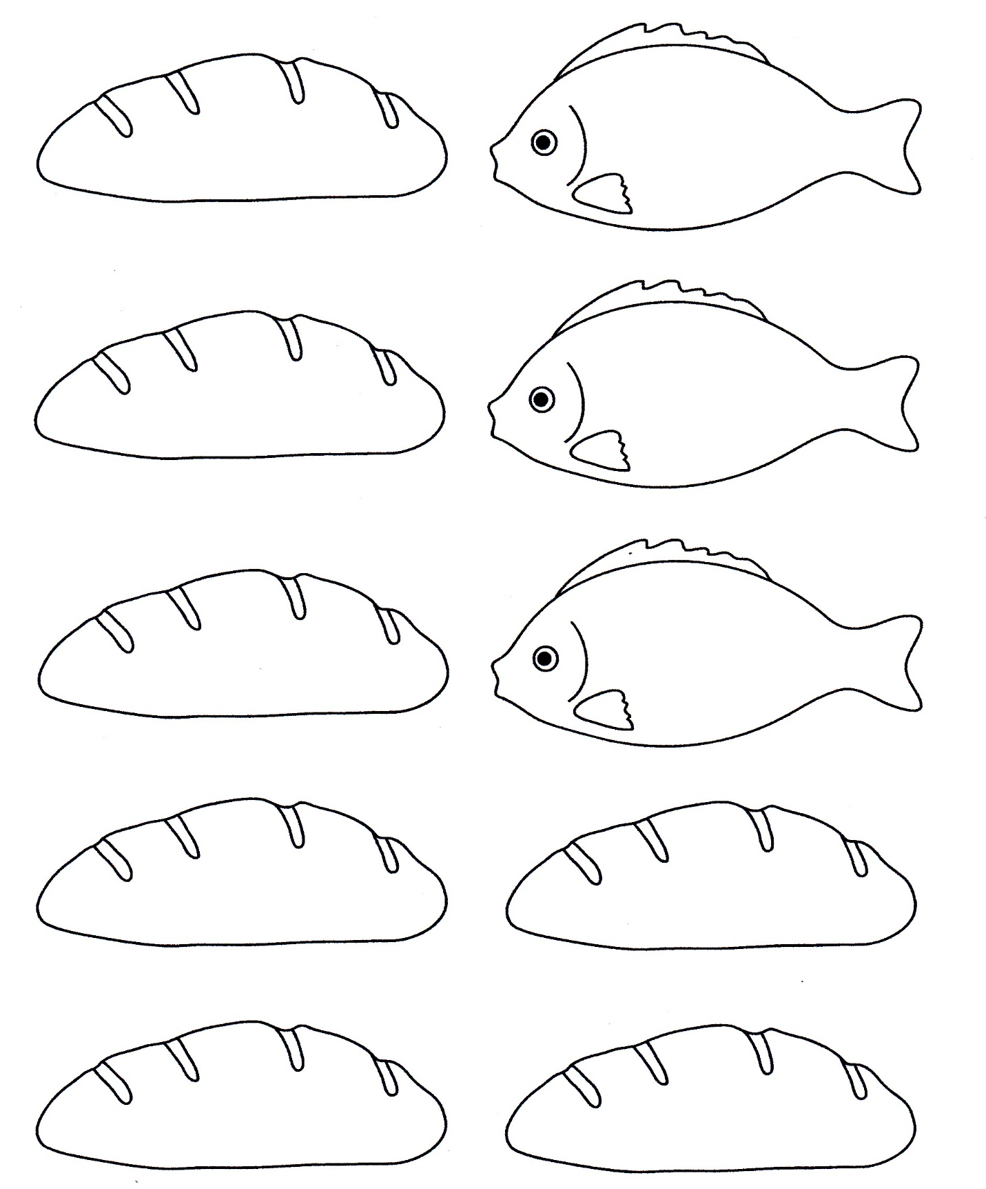

3. LECKE

KÉSZÍTSD EL ÉS VIDD MAGADDAL!
Szivaccsal festett kenyér
3.tanulmány – 2. hét

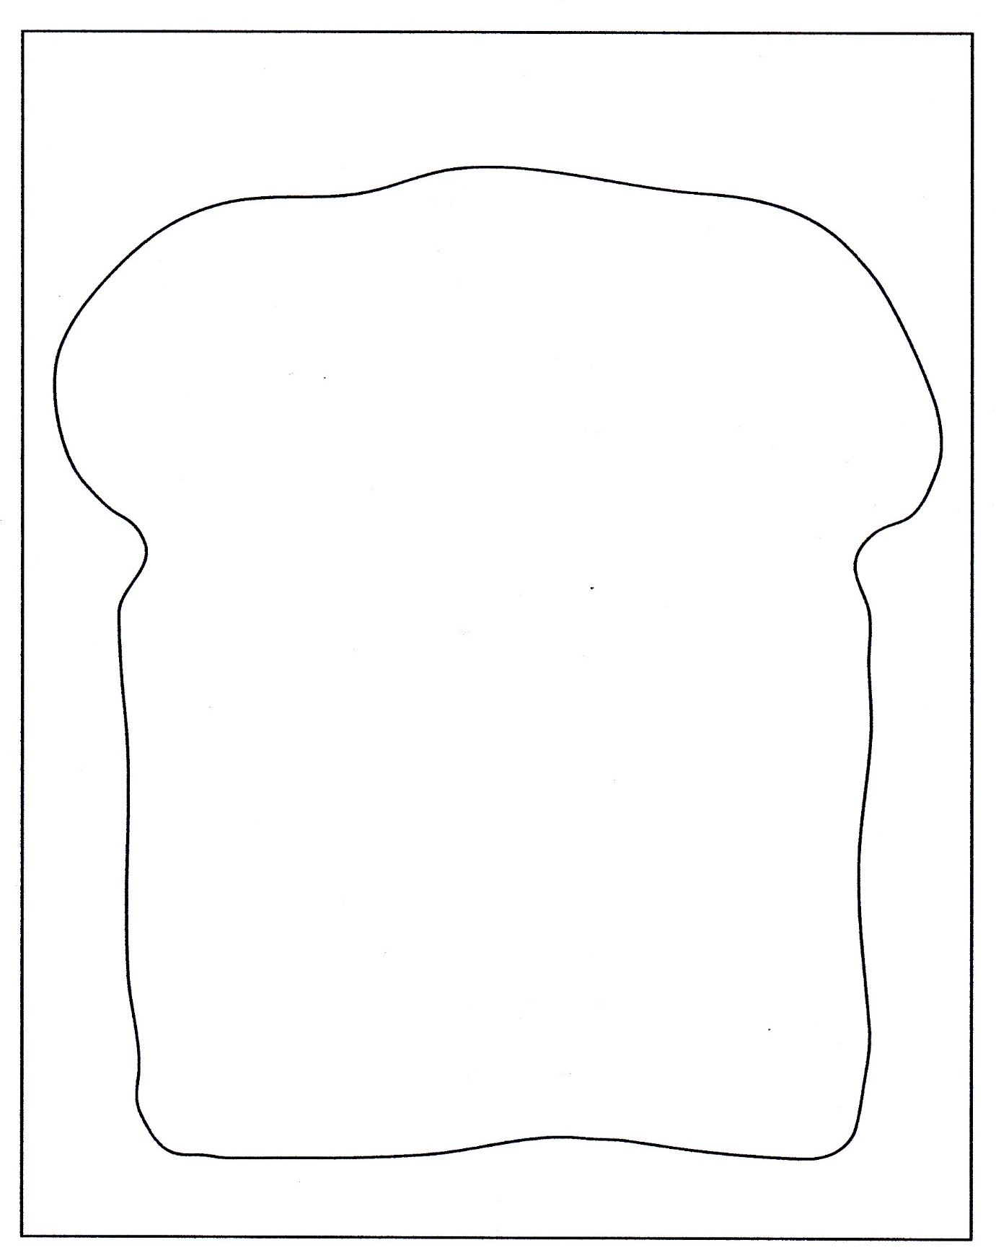

3. LECKE

KÉSZÍTSD EL ÉS VIDD MAGADDAL!
Kenyér
3.tanulmány – 3. hét

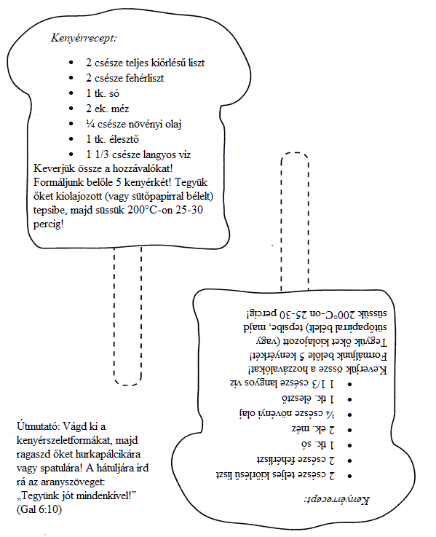

3. LECKE

KÉSZÍTSD EL ÉS VIDD MAGADDAL!
Halas ujjbáb
3.tanulmány – választható

